Министерство образования и науки Российской Федерации

Новосибирский государственный технический университет

В.Г. КОБЫЛЯНСКИЙ

ОПЕРАЦИОННЫЕ СИСТЕМЫ

Методические указания к выполнению лабораторных работ для студентов 2 курса направления 01.03.02 «Прикладная математика и информатика» и 02.03.03 «Математическое обеспечение и администрирование информационных систем» дневного отделения факультета прикладной математики и информатики

Новосибирск
2016
СОДЕРЖАНИЕ

Организация лабораторного практикума 3
Лабораторная работа № 1. Командный интерфейс POSIX-совместимой операционной системы 4
Лабораторная работа № 2. Экранный редактор Vim 22
Лабораторная работа № 3. Командные сценарии 31
Лабораторная работа № 4. Командная оболочка Midnight Commander 40
Лабораторная работа № 5. Файловые системы ОС Linux 57
Лабораторная работа № 6. Файловые системы ОС Windows 72
Лабораторная работа № 7. Разработка программ в среде Linux 95
Лабораторная работа № 8. Разработка программ сложной структуры 105
Список источников 116

Организация лабораторного практикума
Целью лабораторного практикума по курсу «Операционные системы» является получение практических навыков работы с операционными системами (ОС) Linux и Windows и углубленное изучение вопросов, связанных с командным режимом, файловыми системами и прохождением программ в среде ОС.
Основная часть практикума выполняется в среде ОС Linux, установленной на сервере ФПМИ (http://students.ami.nstu.ru или http://fpm2.ami.nstu.ru). Доступ к серверу с компьютеров, установленных в компьютерных классах факультета, проводится с помощью клиентской Windows-программы putty, эмулирующей удаленный терминал Linux. Задачей этой программы является отправка вводимых с клавиатуры символов серверу и прием полученной от сервера информации. Наиболее часто работа с Linux – системой осуществляется именно таким образом, причем соединение с сервером может идти как по защищенному каналу (протокол ssh), так и по незащищенному (протокол telnet). В нашем случае будет использоваться защищенный канал.
Для выполнения лабораторных работ студенты объединяются в бригады составом не более двух человек. Каждая бригада имеет свой логин и пароль для входа в систему, а также свой домашний каталог, имя которого совпадает с логином. Несмотря на то, что Linux дает возможность смены пароля, изменять пароли, выданные администратором системы, студентам не рекомендуется.
Для того, чтобы начать работу ОС Linux, необходимо:
1. войти в систему, установленную на вашем рабочем компьютере в компьютерном классе (Windows ), используя бригадный логин и пароль;
2. запустить клиента putty, в поле HostName ввести имя сервера и нажать кнопку Open;
3. после установки соединения и появления приглашения login: необходимо набрать имя пользователя (например, pm4101) и нажать ENTER;
4. после появления приглашения на ввод пароля набрать пароль и нажать клавишу ENTER; обратите внимание, что при вводе пароля курсор на экране не перемещается;
5. если пароль введен корректно, то на экране появляется системное приглашение, например [pm4101@students ~]$ , и Linux готов принимать команды.
Если Вы использовали один и тот же логин при входе в Windows и в Linux, то автоматически подключается сервис SAMBA, который обеспечивает совместимость файлов Windows и Linux.
Завершение сеанса работы с Linux проводится с помощью команд logout или exit

Лабораторная работа № 1. Командный интерфейс POSIX-совместимой операционной системы
1. Цель работы
Основным интерфейсом для любой операционной системы (ОС) является командный интерфейс, представленный набором команд. Количество команд ОС может быть достаточно большим, каждая команда реализует одно действие над заданным ресурсом, а основным устройством управления при этом является клавиатура. Графический интерфейс является надстройкой над командным интерфейсом, т.е. любое действие, заданное мышью, выполняется с помощью соответствующей команды ОС.
Командный интерфейс требует от пользователя более глубоких знаний устройства компьютера и ОС, поэтому он прежде всего предназначен для применения IT-специалистами. Целью лабораторной работы является приобретение практических навыков работы с интерфейсом командной строки ОС Linux.
2. Методические указания
Диалог пользователя с ОС осуществляется в форме команд. Операционная система готова к диалогу, если на экране имеется системное приглашение в виде строки, содержащей логин пользователя, имя компьютера, имя текущего каталога и символы $ или # для обычного пользователя или для администратора соответственно.
Команда набирается строчными латинскими буквами и завершается нажатием клавиши <ENTER>. Формат командной строки следующий:
имя_команды [ключи] [аргументы ]
Здесь имя_команды указывает действие; аргументы - имена объектов, над которыми выполняется действие, а ключи (опции) – уточняют действие команды. Ключи и аргументы не являются обязательными для всех команд, т.е. возможны команды, не имеющие параметров (например, clear). Все элементы командной строки разделяются пробелами, ключи начинаются с символа ‘-‘ (дефис).
Команды анализируются и исполняются командным интерпретатором Shell (/bin/sh) и бывают двух типов: внутренние и внешние. Внутренние команды выполняются непосредственно командным интерпретатором, а внешние команды реализуются программами, поставляемыми вместе с ОС в виде отдельных файлов. Для определения типа команд можно использовать команду type.
Командный интерпретатор распознает элементы командной строки, выделяя последовательности символов между пробелами, и пытается найти функцию, имя которой совпадает с именем команды, в своей внутренней таблице. Если такая функция там зарегистрирована, то она исполняется с аргументами и ключами, выделенными из командной строки, а такая команда называется внутренней. Если во внутренней таблице имя команды отсутствует, то интерпретатор будет проводить поиск одноименного исполняемого файла в каталогах файловой системы, имена которых указаны в глобальной переменной PATH. В случае удачи соответствующая программа будет запущена, иначе на экране появится сообщение command not found…
После запуска команды интерпретатор ждет завершения соответствующей программы и после этого выводит на экран системную подсказку, сообщая пользователю о готовности к приему новой команды. Возможен запуск программ в фоновом режиме, когда интерпретатор возвращает управлению пользователю без ожидания их завершения, например при выполнении длительных по времени действий. Для запуска в фоновом режиме после команды необходимо указать символ ‘&’
Для ОС семейства UNIX разработано несколько различных командных интерпретаторов (/bin/sh, /bin/csh, /bin/ksh, /bin/bash и др.), которые могут незначительно отличаться друг от друга набором поддерживаемых команд.
В одной командной строке можно записывать несколько команд, при этом порядок их исполнения будет зависеть от используемых символов – разделителей команд (таблица 1).
Таблица 1
Разделитель команд | Порядок исполнения | Пример
; | Первая команда, затем вторая команда | cd /home; ls /home выполняется переход в каталог cd /home и затем выводится содержимое этого каталога
&& | Вторая команда будет выполнена только при успешном завершении первой команды | cd /home && ls /home содержимое каталога выводится только при успешном входе в него (в случае отсутствия прав доступа команда ls не выполняется
|| | Вторая команда будет выполнена только в случае невыполнения первой команды. | cd /home || echo error в случае отсутствия прав доступа к каталогу на экран выводится сообщение об ошибке
| | Выполняется первая команда и ее выходные данные подаются на вход второй команды | ls /home | wc –l содержимое каталога /home подается на вход команды wc, которая выводит количество файлов в этом каталоге

Если в командной строке необходимо использовать символы, которые командный интерпретатор понимает как специальные, то перед таким символом необходимо поставить символ экранирования ‘\’. Например, в Вашем каталоге есть файл с именем ‘tes*t’ и Вы должны вывести его содержимое на экран. По команде cat tes*t на экран буде выведено содержимое всех файлов, имена которых начинаются на ‘tes’ и заканчиваются символом ‘t’, т.к. ‘*’ является метасимволом и заменяет любое число любых символов. Чтобы вывести содержимое заданного файла, необходимо применить экранирование спецсимвола: cat tes\*t

2.1 Общие сведения о файловой системе Linux
Основным отличием ОС Linux от Windows с точки зрения пользователя является организация файловой системы. В Linux файловая система представляет собой единую иерархическую структуру, отображаемую в виде дерева, корню которого соответствует основной (корневой) каталог, а листьям – файлы. Корневой каталог имеет имя «/» и содержит системные файлы и подкаталоги.
Под файлом в Linux понимается не только поименованная совокупность информации на ВЗУ, но и любое устройство, которое может хранить, поставлять или потреблять информацию. При этом устройство подключается (монтируется) к существующему дереву файловой системы в указанной пользователем точке с помощью команды mount, после чего пользователь может обращаться к любым доступным файлам, при этом в имени никак не отражается имя устройства, на котором файл находится или создается.
Linux поддерживает следующие типы файлов: обычные, каталоги, каналы, специальные (блочные или символьные), ссылки. Понятие обычного файла в Linux и Windows близки, но в Linux отсутствует деление на текстовые и бинарные файлы, т.е. все обычные файлы представляются в виде последовательность байтов без какой-либо дополнительной структуры.
Любой файл в файловой системе Linux имеет так называемый индексный дескриптор, который и хранит всю необходимую информацию о файле. Для каждого файла номер индексного дескриптора уникальный, а имя файла является всего лишь ссылкой на данный дескриптор. Каталоги в Linux устанавливают соответствие между именем и номером дескриптора файла. Возможна ситуация, когда несколько элементов каталога ссылаются на один номер дескриптора, в этом случае мы будем иметь несколько ссылок на один и тот же файл, т.е. в Linux имеется возможность присвоить различные имена одному файлу. Ссылки могут быть жесткими и мягкими (символьными). Жесткая ссылка ссылается на дескриптор оригинального файла, а мягкая – на его имя.
Такое отклонение от древовидной структуры весьма полезно, т.к. позволяет любому файлу дать любое имя, не дублируя информацию. При удалении файла поле номера дескриптора в элементе каталога обнуляется, поэтому при удалении всех ссылок на файл его восстановление невозможно.
Канал - это временный файл ограниченного размера, информация из которого после чтения исчезает. Каналы используются для организации обмена данными между различными процессами.
Специальные файлы соответствуют устройствам (блочные - дискам, символьные - всем прочим). Введение этого понятия позволяет единообразно организовать обмен информацией с любым источником или приемником информации. Например, для чтения флэш-накопителя достаточно обычным образом открыть файл /dev/usb, позиционироваться в нем и прочесть нужное число блоков. Т.е. прикладные программы одинаково обмениваются информацией с обычным файлом, каналом или устройством.
Полное имя показывает местоположение файла или каталога в файловой системе. Существует два типа имени: абсолютное и относительное. Абсолютное всегда начинается с символа «/», обозначающего корневой каталог. Кроме того, этот символ используется и в абсолютном, и в относительном имени в качестве разделителя имен каталогов и файлов (например, /home/NSTU/pm4101).
Абсолютное имя показывает положение файла по отношению ко всей иерархической структуре, а относительное имя - по отношению к текущему или домашнему каталогу.
Имена каталогов и файлов в Linux являются регистрозависимыми, т.е. имена newfile и NEWFILE обозначают разные файлы. Если имя файла начинается с символа «.» (точка), такой файл называется скрытым и его характеристики не будут выводиться при просмотре содержимого каталогов.
Каждый файл имеет права доступа, которые определяют, кто и что может делать с содержимым файла. Возможны три категории пользователей файла - владелец (u), группа пользователей, в которую входит владелец (g), остальные пользователи (o), и три типа права доступа - чтение (r) , запись (w), выполнение (x).
Права доступа хранятся в каталоге, в котором зарегистрирован файл, в виде строки из 10 символов. Первый символ строки обозначает тип файла (дефис – это обычный файл, d – каталог, l –мягкая ссылка, b – блочный специальный файл, c – символьный специальный файл). Далее в строке идут три группы, состоящие из трех символов каждая: первая группа определяет права владельца файла, вторая – права группы пользователей, третья - права остальных пользователей. В каждой из этих групп первый символ определяет право доступа для чтения, второй – для записи, третий – для выполнения файла. Если в какой – либо позиции в этих группах выводится символ «-», то соответствующее право доступа отключено. В таблице 2 представлена система определения прав доступа.
Например,
а) -rw-r--r-- владелец имеет право читать и изменять файл, члены группы и остальные пользователи могут только читать файл;
б) drwxr-x--x владелец может просматривать, изменять и входить в каталог, члены группы могут входить и просматривать его, все остальные - только входить.
Таблица 2
Право | Обозначение | Файл | Каталог
Чтение | r | Файл можно посмотреть и скопировать | Можно посмотреть список входящих файлов
Запись | w | Файл можно изменить и переименовать | Можно создавать и удалять файлы
Выполнение | x | Файл можно запустить на выполнение (скрипты и программы) | Можно входить, делать текущим

2.2 Основные команды ОС Linux.
Обратите внимание:
- при указании имен файлов в командах можно использовать метасимволы (‘*’ - заменяет любое количество символов, в том числе ни одного, ‘?’ - заменяет любой одиночный символ, [список символов] - заменяет одиночный символ из указанного списка или диапазона символов);
- все ключи в командной строке Linux являются регистрозависимыми;
2.2.1 Команды для работы с каталогами
2.2.1.1 Команда: mkdir
Назначение: создать каталог
Формат: mkdir имя_каталога1 [имя_каталога2...]
Пример: mkdir abc mykat
Комментарий: для того, чтобы создать каталог, должны быть правильно установлены права доступа.

2.2.1.2 Команда ls.
Назначение: просмотр каталога.
Формат: ls [-опции] [путь]
Пример: ls abc
Комментарий: Чтобы увидеть имена скрытых файлов, используйте опцию а. Для получения информации о типах файлов (каталог, исполняемый файл, ссылка), используйте опцию F. При использовании этой опции в поле имени выводится символ, который определяет тип файла (табл. 3).
Для получения подробной информации о файлах и каталогах используйте опцию l. При этом о каждом файле и каталоге вы получите следующую информацию: тип файла, права доступа, число ссылок, имя владельца, имя группы, размер, дата последнего изменения, имя файла или каталога.
Таблица 3
Тип файла | Каталог | Исполняемый файл | Мягкая ссылка | Обычный файл
Символ | / | * | @ | отсутствует
2.2.1.3 Команда cd.
Назначение: переход в указанный каталог.
Формат: cd [имя_каталога]
Пример: cd /u/home/bpi
Комментарий: для перехода в домашний каталог используйте команду cd без параметров. Для перемещения по файловой системе можно использовать сокращенные имена каталогов, приведенные в табл. 4.
Таблица 4
Тип каталога | Домашний | Текущий | Родительский
Сокращенное имя | ~ | . | ..
2.2.1.4 Команда pwd.
Назначение: вывод абсолютного имени текущего каталога.
Пример: pwd
2.2.1.5 Команда rmdir.
Назначение: удаление каталогов.
Формат: rmdir [-опции] имя_каталога
Пример: rmdir kat1 kat 2
Комментарий: для удаления каталога, содержащего файлы, используйте опцию -r, без указания этой опции команда не будет выполняться. Для этой цели можно также применить команду rm –rf имя_каталога.
2.2.2 Команды для работы с файлами
2.2.2.1 Команда cat.
Назначение: просмотр текстовых файлов.
Формат: cat имя_файла
Пример: cat file1
Комментарий: для просмотра больших файлов используйте команду more, так как она позволяет осуществлять постраничный просмотр файлов.
2.2.2.2 Команда more.
Назначение: постраничный просмотр текстовых файлов.
Формат: more имя_файла
Пример: more /etc/passwd
Комментарий: для управления просмотром используются следующие управляющие клавиши: пробел – переход на следующую страницу, b – переход на предыдущую страницу, q – выход.
2.2.2.3 Команда head.
Назначение: просмотр указанного числа начальных строк файла.
Формат: head [-n] имя_файла.
Параметр: n - количество выводимых строк (по умолчанию выводится 10 строк)
Пример: head /etc/passwd
2.2.2.4 Команда tail.
Назначение: просмотр указанного числа конечных строк файла .
Формат: tail [-n] имя_файла
Параметр: n - количество выводимых строк (по умолчанию выводится 10 строк)
Пример: tail /etc/passwd
2.2.2.5 Команда cp.
Назначение: копирование файлов и каталогов.
Формат: cp [-опции] исходный_файл целевой_файл
Примеры:
а) cp abc1 ./tmp/November – копирование файла;
б) cp –a kat_1 kat_2 – копирование каталога kat_1 в каталог kat_2.
Комментарий: команда cp с опцией r позволяет копировать каталоги вместе с входящими в них файлами и каталогами.
2.2.2.6 Команда mv.
Назначение: перемещение и переименование файлов и каталогов.
Формат: mv [-опции] старое_имя новое_имя
Пример: mv file1 file2
2.2.2.7 Команда rm.
Назначение: удаление файлов.
Формат: rm [-опции] имя_файла
Пример: rm file1 file2
Комментарий: если Вы хотите, чтобы команда запрашивала подтверждение на удаление файла, то используйте опцию i
2.2.2.8 Команда touch.
Назначение: создание пустого файла.
Формат: touch [-опции] имя_файла
Пример: touch myfile
2.2.2.9 Команда chmod.
Назначение: изменение прав доступа к файлу или каталогу.
Формат: chmod режим имя_файла
Здесь «режим» имеет следующую структуру и способ записи:
КТО ДЕЙСТВИЯ ПРАВА
= установить право
- лишить права
+ дать право
u (user) - владелец файла
g (group) - группа, к которой
принадлежит
владелец файла
o (others) - все остальные
r - чтение
w - запись
x - выполнение

Права доступа могут быть заданы в команде не только в символьном виде, но и в цифровой форме (восьмеричное значение). Связь между цифровой и символьной формами приведена в табл. 5.
Таблица 5
ЦИФРОВАЯ ФОРМА  двоичная восьмеричная |  | СИМВОЛЬНАЯ ФОРМА
111  110  101  100  011  010  001  000 | 7  6  5  4  3  2  1  0 | rwx  rw-  r-x  r--  -wx  -w-  - -x  - - -

Примеры:
а) chmod g-x june - лишить членов группы права на выполнение файла ./june;
б) chmod 774 october – дать все права доступа к файлу ./october владельцу и членам группы и право чтения для остальных пользователей системы;
в) chmod g+rw,o+r april или chmod 764 april –добавить права чтения и записи в файл ./april членам группы пользователей и права чтения для всех остальных пользователей.
2.2.2.10 Команда find .
Назначение: используется для поиска и вывода имен файлов, соответствующих заданной строке символов.
Формат: find начальная_точка_поиска [-опции],
где «начальная_точка_поиска» определяет каталог, начиная с которого по всем подкаталогам будет вестись поиск.
Примеры:
а) вывести на экран имена файлов из домашнего каталога и его подкаталогов, начинающихся на f:
find ~ -name "f*" –print, где
-name - после этой опции указывается имя файла, который нужно найти,
"f*" - строка символов, определяющая имя файла,
-print - опция, задающая вывод результатов поиска на экран.
б) вывести на экран имена файлов в каталоге /etc, начинающихся с символа p:
find /etc -name "p*" -print
в) найти в домашнем каталоге файлы, имена которых заканчиваются символом “%” и удалить их:
find ~ -name "*%" -exec rm {} \;
Здесь опция -exec rm {}; задает применение команды rm ко всем файлам, имена которых соответствуют указанной после опции -name строке символов.
Комментарий: команда пытается обратиться к каждому из найденных файлов, поэтому в случае отсутствия соответствующих прав доступа на экране рядом с именем найденного файла будет выводиться сообщение об отсутствии прав доступа. Для того, чтобы отфильтровать сообщения об таких ошибках, необходимо направить выходной поток ошибок на фиктивное устройство null:
find /etc -name "p*" –print 2>/dev/null
2.2.2.11 Команда wc.
Назначение: вывод числа символов или строк в файле.
Формат: wc [-опции] имя_файла
Примеры:
а) wc –c file1 - выводит число символов в файле file1,
б) wc –l file2 - выводит число строк в файле file1.
2.2.2.12 Команда ln.
Назначение: создание ссылки на файл.
Формат: ln [-опции] имя_файла имя_ссылки
Пример: ln folder1/file1 intro - создает в текущем каталоге жесткую ссылку с именем intro на файл folder1/file1. Для создания мягкой ссылки необходимо использовать опцию –s.
2.2.2.13 Команда mount.
Назначение: подключение (монтирование) нового устройства к файловой системе.
Формат: mount [-опции] имя_файла имя_ссылки
Пример: mount –t vfat /dev/fd0 /tc – монтирует файловую систему из раздела fd0 в каталог /tc
2.2.2.14 Команда grep.
Назначение: поиск заданной символьной строке в указанном файле
Формат: grep строка имя_файла
Примеры:
а) показать строки во всех файлах домашнего каталога с именами, начинающимися на ‘f’, в которых есть слово ‘super’:
grep super f*
б) вывести на экран полную информацию о файлах текущего каталога, которые были изменены 10 февраля:
ls –l | grep "feb 10"
2.2.3 Команды для управления сеансом работы пользователя
2.2.3.1 Команда who.
Назначение: - вывод списка активных пользователей.
Формат: who
Комментарий: для вывода имени текущего пользователя существует команда whoami.
2.2.3.2 Команда type.
Назначение: определение типа команды (внутренняя или внешняя).
Формат: type команда
Пример: type find
Комментарий: для внутренних команд на экран выводится сообщение о том, что команда является встроенной в командный процессор, для внешних - имя каталога, в котором находится соответствующая программа.
2.2.3.3 Команда man.
Назначение: вывод справочной информации по указанной команде.
Формат: man команда
Пример: man find
Комментарий: для управления просмотром можно использовать следующие клавиши: пробел - перемещение по документу на одну страницу вперед; ENTER – перемещение по документу на одну строку вперед; b (-1) – возврат на одну страницу; q - выход из режима просмотра описания.
2.2.3.4 Команда history.
Назначение: выводит на экран список ранее выполненных команд из буфера интерпретатора команд.
Формат: history
Комментарий: информацию, полученную с помощью команды history, можно использовать для вызова ранее выполненных команд:
! <номер_команды> - повторное выполнение команды с заданным номером из буфера команд. Например, по команде !5 будет повторно выполнена пятая команда из буфера.
! <номер-команды>:s/<что_меняем>/<на_что_меняем> - повторное выполнение команды с заданным номером и модификацией командной строки. Например, по команде ! 5:s/a/F будет повторно выполнена пятая команда из буфера с заменой ключа ‘a’ на ‘F’.
2.2.3.5 Команда alias.
Назначение: назначает псевдоним любой команде Linux.
Формат: alias новое_имя=”команда”
Комментарий: используется для удобства ввода длинных команд. Например, команда alias ll=”ls –a –l” задает новую команду ll, эквивалентную команде ls –a –l
Чтобы псевдонимы были доступны при входе в систему, они должны быть описаны в файле ~/.bash_profile. Команда без аргументов выводит список всех псевдонимов.
2.2.3.6 Команда uname.
Назначение: вывод информации о версии операционной системы.
Формат: uname
Пример: uname -a
2.2.4 Команды переназначения ввода и вывода
Linux имеет средства переназначения потоков ввода и вывода данных для любых программ, работающих под ее управлением. Например, если какая-либо программа по умолчанию выводит результаты на экран монитора, то можно этот вывод направить в определенный файл на диске. Для этого имеются специальные команды:
‘<’ - переназначить ввод данных;
‘>’ - переназначить вывод с замещением данных;
‘>>’ - переназначить вывод с добавлением данных к уже существующим.
Примеры:
ls>catalog – вывод содержимого текущего каталога в файл catalog;
sort<catalog – сортировка данных из файла catalog.

Краткое описание некоторых полезных команд приведено в таблице 6.

Таблица 6
hostname | Сетевое имя машины
whoami | Имя текущего пользователя
uname -m | Покажет архитектуру машины
uname -r | Версия ядра
сat > имя_файла | В текущем каталоге создаст файл и запишет в него информацию вводимую с клавиатуры. Для завершения ввода с клавиатуры необходимо ввести признак конца файла (CTRL ; D )
cat /etc/passwd | Информация об учетных записях пользователей
cat /etc/shells | Информация о доступных командных интерпретаторах
cat /proc/cpuinfo | Информация о процессоре
cat /etc/fstab | Информация о смонтированных файловых системах
cat /proc/interrupts | Информация о прерываниях
cat /proc/meminfo | Информация о памяти
cat /proc/swaps | Информация об области свопинга
cat /proc/version | Информация о версии ядра и другая информация
cat /proc/net/dev | Информация о сетевых интерфейсах и их статистика
cat /proc/partitions | Информация о доступных разделах дисковой памяти
cat /proc/modules | Информация о загруженных модулях ядра
date | Текущая дата
cal | Календарь на текущий месяц
echo | Вывести на экран аргументы команды
w | Показывает пользователей в системе, и что они делают
whereis имя | Показать путь к указанной программе (имя)

Справочник по командам ОС Linux можно найти по адресу //hpc.icc.ru/documentation/cmnds.pdf.
2.3 Примеры использования команд управления файлами и каталогами
2.3.1. Копирование файла в домашнем каталоге. Скопировать файл ~/abc1 в файл april и в файл may:
cd
cp abc1 april
cp abc1 may
2.3.2. Копирование нескольких файлов в каталог. Скопировать файлы april и may в каталог monthly :
mkdir monthly
cp april may monthly
2.3.3. Копирование файлов в произвольном каталоге. Скопировать файл monthly/may в файл с именем june:
cp monthly/may monthly/june
ls monthly
2.3.4. Копирование каталогов в текущем каталоге. Скопировать каталог monthly в каталог monthly.04:
cp -r monthly monthly.04
2.3.5. Копирование каталогов в произвольном каталоге. Скопировать каталог monthly.04 в каталог /tmp
cp -r monthly.04 /tmp
2.3.6. Переименование файлов в текущем каталоге. Изменить название файла april на july в вашем домашнем каталоге:
cd
mv april july
2.3.7. Перемещение файлов в другой каталог. Переместить файл july в каталог monthly.04
mv july monthly.04
ls monthly.04
2.3.8. Переименование каталогов в текущем каталоге. Переименовать каталог monthly.04 в monthly.05
mv monthly.04 monthly.05
2.3.9. Перемещение каталога в другой каталог. Переместить каталог monthly.05 в каталог reports:
mkdir reports
mv monthly.05 reports
2.3.10. Переименование каталога, не являющегося текущим. Переименовать каталог reports/monthly.05 в reports/monthly:
mv reports/monthly.05 reports/monthly
2.3.11. Установка и отмена прав доступа:
- установить владельцу файла ./may права на выполнение:
chmod u+x may
- лишить владельца файла ./may права на выполнение:
chmod u-x may
- отменить права на чтение каталога monthly для членов группы и всех остальных пользователей:
chmod g-r, o-r monthly
- установить права на запись в файл ./abc1 членам группы:
chmod g+w abc1
2.3.12. Поиск файлов и каталогов:
- найти в домашнем каталоге и подкаталогах файлы с именем may и удалить их:
find ~ -name "may" -exec rm {} \;
- найти все файлы с именем, содержащим строку ‘fstab’:
locate fstab
- найти все файлы с именем fstab:
whereis fstab
Замечание: команда find при выполнении поиска пытается войти во все каталоги, начиная с указанной начальной точки поиска, поэтому при отсутствии соответствующих прав доступа на экран часто будет выводиться сообщение об ошибке доступа. Для того, чтобы отфильтровать эти сообщения, рекомендуется отправить их на фиктивное null-устройство следующим образом: find / -name "memo" 2>/dev/null
Здесь проводится поиск файла memo, а для фильтрации поток данных с диагностическими сообщениями переназначается на фиктивное устройство. Напомним, что по системным соглашениям любой процесс имеет следующие стандартные потоки данных: 0 –ввод, 1 –вывод, 2 - диагностические сообщения.
3. Порядок выполнения работы
1. Осуществить вход в систему, используя в качестве имени пользователя (pmi-byykk), где yy - номер группы (например, 41,42...), а kk - номер бригады (например, 01,02...). Полезно одновременно открыть два сеанса работы с Linux, что позволит в одном окне знакомиться с документацией по команде, а в другом –выполнять соответствующее задание.
2. Определите полное имя вашего домашнего каталога. Этот каталог будет считаться текущим в последующих упражнениях.
3. Постройте иерархическую структуру файловой системы, чтобы она имела следующий вид, показанный на рисунке 1. Здесь yy – номер группы, kk – номер бригады.
/
home
brigades
pmi-byykk
abc_kk
tmp_kk
trash_kk
hc1
hc2
ttt
fonts1
fonts2
fonts3

Рис. 1
Обратите внимание, что часть этой иерархической структуры уже существует, а Вы должны достроить только недостающую часть.
4. Перейдите в каталог trash_kk.
5. Посмотрите содержимое каталога trash_kk, используя в команде ls различные опции.
6. Проверьте, существует ли в корневом каталоге файл с именем unix.
7. Существует ли в каталоге /var/spool подкаталог с именем cron? Если существует, то докажите, что это именно каталог.
8. Посмотрите содержимое вашего домашнего каталога. Кто является владельцем его файлов и подкаталогов?
9. Создайте с помощью команды cat в домашнем каталоге файл abc1, в который запишите свою фамилию, имя, отчество, наименование учебной группы и номер бригады.
10. Выполните все примеры, приведенные в разделе 2.3. Результаты выполнения команд занесите в отчет.
11. Создайте три новых каталога с именами letters, memos, misk в вашем домашнем каталоге одной командой.
12. Удалите эти каталоги одной командой.
13. Попробуйте удалить каталог ~/tmp_kk командой rm. Что получилось? Как можно удалить этот каталог ?
14. С помощью команды man определите, какая опция команды ls позволяет просматривать не только содержимое указанного каталога. но и подкаталогов, входящих в него. Проверьте работу этой опции.
15. Определите при помощи команды man, какой набор опций команды ls позволяет отсортировать список с развернутым описанием файлов по времени последнего изменения. Создайте псевдоним для этой команды с именем “l_kk”, проверьте его работоспособность.
16. Определите типы команд cd, pwd, find, grep, vim.
17. Определите, используя конвейер команд who и wc, количество пользователей, подключенных к серверу в данный момент времени.
18. Посмотрите информацию по конфигурации сервера fpm2.ami.nstu.ru, результаты занесите в отчет.
19. Используя информацию, полученную командой history, выполните модификацию и исполнение нескольких команд из буфера команд (по указанию преподавателя).
20. Сохраните в файле history_kk все команды, которые Вы выполнили в лабораторной работе. Содержимое этого файла включите в отчет.

4. Контрольные вопросы
1. Дайте определение командной строки. Приведите примеры.
2. Как определить абсолютное имя текущей директории?
3. Проведите сравнение понятия файла в MS Windows и Linux.
4. Используется ли понятие устройства при обращении к файлу в ОС Linux?
5. Как восстановить удаленные файлы в ОС Linux?
6. Назовите и дайте характеристику основным типам файлов в ОС Linux.
7. Как определить только тип файлов и их имена в текущем каталоге?
8. Какие файлы считаются скрытыми? Как получить информацию о скрытых файлах?
9. Как удалить файл и каталог?
10. Как определить, какие команды выполнил пользователь в сеансе работы? Какие проблемы при этом могут возникнуть?
11. Каким образом можно исправить и запустить на выполнение команду, которую пользователь уже использовал в сеансе работы?
12. Можно ли в одной строке записать несколько команд? Если да, то как?
13. Что такое символ экранирования? Приведите примеры использования этого символа.
14. Какая информация выводится на экран о файлах и каталогах, если используется опция l в команде ls?
15. Что такое относительное имя файла? Приведите примеры.
16. Назовите и дайте характеристику командам, которые позволяют просмотреть текстовые файлы.
17. Назовите и дайте характеристику командам перемещения и переименования файлов и каталогов.
18. Что такое права доступа, как они могут быть изменены?
19. Назовите и дайте характеристику командам поиска файлов. Приведите примеры использования этих команд.

Лабораторная работа № 2. Текстовый редактор Vim
1. Цель работы
Целью работы является освоение основных возможностей экранного редактора vim, который является расширением стандартного UNIX-редактора vi.
2. Методические указания
2.1 Общие сведения
Особенностью ОС семейства UNIX является широкое использование текстовых файлов для хранения системных данных, поэтому текстовый редактор является обязательной и важнейшей программой, поставляемой в дистрибутиве ОС. Именно с помощью редактора настраивается система, редактируются общесистемные и пользовательские конфигурационные файлы, пишутся скрипты и сценарии.
Все текстовые редакторы POSIX-совместимых ОС делятся на два класса - редакторы командного стиля и меню - ориентированные редакторы. В первых навигация по тексту и его обработка осуществляется путем ввода команд, например, перейти на пять слов вперед, заменить строку номер десять и т.д. Примерами командных редакторов являются редакторы vi и vim.
Действия в меню - ориентированных редакторах, осуществляются путем выбора одного из предлагаемых в меню вариантов действий. Примерами таких редакторов являются Jed и редактор Midnight Commander.
Файлы, создаваемые текстовым редактором, имеют кодировку ASCII, и могут быть прочитаны в любой среде, не требуя специальных конвертеров. Это особенно важно для документов с символами кириллицы. С помощью редакторов можно готовить html-страницы, осуществлять верстку документов, править конфигурационные файлы, создавать программы и т.д.
Редактор vi (или какой-либо из его клонов) - непременный атрибут всех Unix-систем, и потому любой их пользователь должен иметь о нем представление. Это интерактивный экранный редактор, который используется для создания и редактирования текстовых файлов. Все действия vi производит в буфере. Произведенные изменения могут быть записаны на диск или отменены. Редактор vi имеет три режима: командный, вставки/ввода и последняя строка.
Командный режим позволяет управлять курсором и вводить команды редактирования. Режим вставки допускает производить ввод текста, при этом текст не будет восприниматься, как команды редактирования. Режим последней строки позволяет производить запись файла на диск, завершать работу с редактором, а также вводить дополнительные команды редактирования текста.
Вызов редактора vi осуществляется с помощью команды: vi имя_файла
Если файла с указанным именем не существует, то он будет создан, иначе файл с указанным именем будет загружен для редактирования.
Редактирование файла осуществляется с помощью команд редактирования и позиционирования. Нажатие клавиши <ESC> всегда переводит vi в командный режим (это удобно, когда Вы точно не помните в каком режиме находитесь). Если Вы нажмете клавишу <ESC>, находясь в командном режиме, редактор напомнит вам об этом, подав звуковой сигнал.
Для выхода из vi в командном режиме необходимо нажать символ ‘:’, который переводит редактор в режим последней строки. В этой строке необходимо набрать символы wq для записи изменений в файл на диске и выхода из редактора. Если необходимо закрыть vi без сохранения выполненных изменений, необходимо в последней строке набрать символ q (или q!). Редактор различает прописные и строчные буквы, поэтому при использовании команд обращайте внимание на их правильное употребление.
2.2.Основные группы команд редактора
2.2.1 Команды управления курсором
Команды управления курсором приведены в табл. 7.
Таблица 7
Курсор влево | Курсор вправо | Курсор вверх | Курсор вниз
backspace | Space |  | ENTER
h | l | k | j
← | → | ↑ | ↓

2.2.2 Команды позиционирования:
0 (ноль) - перейти в начало строки;
$ - перейти в конец строки;
G - перейти в конец файла;
nG или :n - перейти на строку номер n;
2.2.3 Команды перемещения по файлу:
Ctrl + d - переместиться на 1/2 экрана вперед;
Ctrl + u - переместиться на 1/2 экрана назад;
Ctrl + f - переместиться на страницу вперед;
Ctrl + b - переместиться на страницу назад.
2.2.4 Команды перемещения по словам:
W или w - переместиться на слово вперед;
nW или nw - переместиться на n слов вперед;
b или B - переместиться на слово назад;
nb или nB - переместиться на n слов назад.
Примечание:
а) при использовании прописных W и B под разделителями понимаются только пробел, табуляция и возврат каретки.
б) при использовании строчных w и b под разделителями понимаются также любые знаки пунктуации.
2.2.5 Команды редактирования
Добавление / вставка текста:
а - добавить текст после курсора;
А - добавить текст в конец строки;
i - вставить текст перед курсором;
ni - вставить текст n раз (например, напечатав 10i, затем privet, затем ESC, Вы можете вставить слово “privet” 10 раз;
I - вставить текст в начало строки.
Вставка строки:
о - вставить строку под курсором;
О - вставить строку над курсором.
Удаление текста:
x - удалить один символ в буфер;
dw - удалить одно слово в буфер;
d$ - удалить в буфер текст от курсора до конца строки;
d0 (ноль) - удалить в буфер текст от начала строки до позиции курсора;
dd - удалить в буфер одну строку;
10dd - удалить в буфер 10 строк.
Отмена и повтор произведенных изменений:
u - отменить последнее изменение;
. - повторить последнее изменение.
Копирование текста в буфер:
v – перейти в визуальный режим;
стрелки – выделение блока текста в визуальном режиме;
y – копировать выделенный блок текста в буфер;
c - вырезать выделенный блок текста в буфер;
Y - скопировать строку в буфер;
nY - скопировать n строк в буфер;
yw - скопировать слово в буфер.
Вставка текста из буфера:
p - вставить текст из буфера после курсора;
P - вставить текст из буфера перед курсором.
Замена текста:
cw - заменить слово;
ncw - заменить n слов;
c$ - заменить текст от курсора до конца строки;
r - заменить слово;
R - заменить текст.
Поиск и замена текста:
/текст - произвести поиск указанной строки вперед по тексту;
?текст - произвести поиск указанной строки назад по тексту;
:s/текст - произвести поиск указанной строки по всему тексту;
2.2.6 Команды редактирования в режиме последней строки
Копирование и перемещение текста:
:i,jd - удалить строки с i по j, например :3,8d
:i,jm k - переместить строки с i по j, начиная со строки k, например :4,9m 12
:i,jt k - копировать строки с i по j, начиная со строки k, например :2,5 t 13
:i,jw имя_файла - записать строки с i по j в файл с именем имя_файла, например :5,9 test.txt
Поиск и замена текста:
:s/текст1/текст2 – найти и заменить первое появление символов текст1 в текущей строке на текст2;
:%s/текст1/текст2/g - найти и заменить каждое появление символов текст1 на текст2 в файле;
:i,js/текст1/текст2/g - найти и заменить каждое появление символов текст1 на текст2 в диапазоне строк [i,j];
Запись в файл и выход из редактора:
:w - записать измененный текст в файл на диске без выхода из vi ;
:w newfile - записать измененный текст в новый файл с именем newfile;
:w! имя_файла - записать измененный текст в файл с именем имя_файла;
:wq - записать изменения в файл и выйти из vi;
:q - выйти из редактора vi ;
:q! - выйти из редактора без записи;
:e! - вернуться в командный режим, отменив все изменения, произведенные со времени последней записи.
Примечание. Обязательно укажите имя файла при выходе из vi, если при запуске редактора вы этого не сделали.

2.3 Опции редактора.
Рабочая среда редактора vi настраивается с помощью нескольких десятков опций, для задания которых используется команда set в режиме последней строки, например:
:set all - вывести полный список опций;
:set nu - вывести номера строк;
:set list - вывести невидимые символы;
:set ic - включить регистронезависимый поиск символов.
Примечание. Если вы хотите отказаться от использования опции, то в команде set перед именем опции надо поставить ‘no’, например :set nonu прекращает вывод номеров строк.
3. Порядок выполнения работы
Задание 1. Создание нового файла
1. Создайте каталог с именем practice;
2. Перейдите во вновь созданный каталог.
3. Вызовите vi и создайте файл с именем ‘memo’ (vi memo).
4. Нажмите клавишу i и введите следующий текст:
@REM AUTOEXEC.BAT DTK 386/40
ECHO OFF
Path c:\dos;c:\stacker;c:\Util;c:\NC;C:\MOUSE
SET PROMPT=$P$G
SET TMP=C:\TEMP
LH C:\UTIL\RKEGA
goto %config%
:student1
C:\DOS\SMARTDRV.EXE C+ 2048 1024
goto nc
:student2
APPEND E:\tc\bgi
:teacher
PATH %path%E:\windows;e:\tc;e:\tc\bin;e:\foxpro;
goto win
:onc
PATH %path%G:\pctcp;
SET TZ=GMT
goto nc
:nc
nc.exe
goto end
win.com
:end
5. Нажмите клавишу ESC для перехода в командный режим после завершения ввода текста.
6. Нажмите ‘:’ (двоеточие) для перехода в режим последней строки.
7. Нажмите wq (записать и выйти), а затем нажмите клавишу ENTER для сохранения вашего текста и завершения работы.
Задание 2. Редактирование существующего файла
1. Вызовите vi для редактирования файла memo.
2. Установите курсор на начало слова ‘DTK’ в первой строке.
3. Перейдите в режим вставки и наберите ‘1-203’; теперь текст будет выглядеть так: @ REM AUTOEXEC.BAT 1-203 DTK 386/40
Нажмите ESC для возврата в командный режим.
4. Установите курсор на третью строку и сотрите слово C:\MOUSE.
5. Перейдите в режим вставки, наберите следующий текст: С:\GMOUSE и нажмите ESC, чтобы вернуться в командный режим.
6. Установите курсор на последней строке файла. Вставьте строку, содержащую следующий текст: extention 287
7. Замените слово extention на x.
8. Удалите последнюю строку.
9. Введите команду отмены изменений u для отмены последней команды.
10. Установите курсор на строку 5, вставьте перед ним пустую строку и введите следующий текст: @REM this is a comment
Оставьте пустую строку между новым параграфом и следующим за ним. Нажмите ESC для возврата в командный режим.
11. Введите символ ‘:’ (двоеточие) для перехода в режим последней строки, запишите произведенные изменения на диск и выйдите из редактора.
Задание 3. Заключительное упражнение
1. Вернитесь в ваш домашний каталог.
2. Скопируйте в каталог ~/practice файл testcase.c, предварительно осуществив его поиск во внешней памяти сервера.
3. Перейдите в каталог ~/practice и загрузите vi для редактирования файла testcase.c
4. Включите отображение номеров строк. Сколько строк в данном файле?
5. Вернитесь в начало файла.
6. Найдите слово WORD и замените его на IGNORE.
7. Найдите слово Reset и замените его на set.
8. Найдите слово input и замените его на output.
9. Вставьте строку, заполненную вопросительными знаками ‘?’ под строкой: state = WORD
10. Скопируйте строки с 16 по 29 в файл printwords.c
11. Перейдите в конец файла и удалите две последние строки.
12. Вернитесь в начало файла и перенесите фрагмент текста, начинающийся словами /*Manifests .... в конец файла.
13. Запишите произведенные изменения на диск в файл testvi.c и выйдите из редактора.
4. Контрольные вопросы
1. Дайте краткую характеристику режимам работы редактора vi.
2. Как выйти из редактора, не сохраняя произведенные изменения?
3. Назовите и дайте краткую характеристику командам позиционирования.
4. Что для редактора vi является словом?
5. Каким образом из любого места редактируемого файла перейти в начало или в конец файла?
6. Назовите и дайте краткую характеристику основным группам команд редактирования?
7. Необходимо заполнить строку символами ‘$’ - ваши действия?
8. Как отменить некорректное действие, связанное с процессом редактирования?
9. Назовите и дайте характеристику основным группам команд режима последней строки.
10. Как определить, не перемещая курсора, позицию, в которой заканчивается строка?
11. Выполните анализ опций редактора vi (сколько их, как узнать их назначение и т.д.).
12. Как определить режим работы редактора vi?
13. Постройте граф взаимосвязи режимов работы редактора vi.
14. Назовите основные типы текстовых редакторов POSIX - совместимых ОС. Дайте им краткую характеристику.
15. Почему знание основных возможностей редактора vi необходимо для пользователей POSIX – систем?

Лабораторная работа № 3. Командные сценарии
1. Цель работы
Целью работы является изучение расширенных возможностей командного языка Shell.
2. Методические указания
2.1 Общие сведения
Командный сценарий (скрипт, командный файл) – это исполняемый текстовый файл, состоящий из команд интерпретатора. Сценарий часто называют shell–программой и используют для администрирования и управления ОС. Язык командного интерпретатора семейства UNIX, в отличие от интерпретатора Windows, является языком высокого уровня, поддерживающим ввод-вывод переменных, ветвления (if-then-else, case), циклы (for, while, until), работу с функциями, пошаговый режим отладки и т.д.
Запуск сценария может проводиться несколькими способами:
- запустить интерпретатор, указав ему в качестве аргумента имя файла сценария, например: sh myscript.sh
- выполнить сценарий в текущем экземпляре shell, например:
. myscript.sh или source myscript.sh
- установить для сценария файловый атрибут «исполняемый» и запустить как обычную программу: chmod 755 myscript.sh; myscript.sh
При написании сценария необходимо соблюдать следующие требования:
- в первой строке обычно указывается имя интерпретатора, который будет исполнять сценарий, например #!bin/bash
- в конце сценария обязательно вводится символ перевода строки (нажатие ENTER).
2.2 Переменные сценария
Каждый запущенный экземпляр командного интерпретатора shell имеет определенный набор стандартных глобальных переменных, значения которых можно просмотреть командами env или printenv. В таблице 8 приведены назначения некоторых переменных.
Таблица 8
Переменная | Значение
? | Код завершения последней команды (0 – нормальное завершение)
$ | PID текущего процесса shell
! | PID последнего фонового процесса
# | Число параметров, переданных в shell
* | Список параметров shell в виде одной строки
@ | Список параметров shell в виде набора слов
- | Флаги, передаваемые в shell
HOME | Имя домашнего каталога
PATH | Пути поиска исполняемых файлов
PS1 | Вид системной подсказки
SHELL | Имя каталога, в котором зарегистрирован командный интерпретатор
USER | Имя учетной записи текущего пользователя
Пользователь может использовать в сценариях глобальные переменные интерпретатора и собственные локальные переменные. Имена переменных представляют собой последовательность букв, цифр и символов подчеркивания, имя должно начинаться с буквы или символа подчеркивания. Переменные всегда имеют строковый тип и задаются сразу со значением (возможно с пустым).
При объявлении переменной ее имя и значение должны быть записаны без пробелов относительно символа равенства. Например, создадим две переменных, присвоив переменной VAR_1 значение “245”, а переменной VAR_2 пустое значение:
VAR_1=245
VAR_2=
Если для переменной задается значение, содержащее пробелы, то нужно заключать его в кавычки:
VAR_3=”program files”
В качестве значения переменной можно присвоить результат выполнения команды Linux, указав имя команды в обратных кавычках (обычно этот символ находится на клавише для ввода символов «~» и «ё»):
VAR_2=`pwd`
Значение переменным можно задать в диалоговом режиме, например команда read A B C присваивает значения переменным A, B и C.
Вывод значений переменных на экран проводится командой echo с указанием символа “$” перед именем переменной:
echo $VAR_3
При необходимости выполнения конкатенации значения переменной и произвольной символьной строки используются фигурные скобки:
echo ${VAR_3}binary
Командный интерпретатор имеет возможность обработки переменных как целых чисел, выполняя операции сложения (+), вычитания (-), умножения (*), целочисленного деления (/) и получения остатка от деления (%):
A=`expr $x + $y`; B=`expr $x - $y`
C=`expr $x / $y`; D=`expr $x % $y`; E=`expr $x “*” $y`
Замечание: символ умножения должен быть взят в кавычки, т.к. это служебный символ интерпретатора, а имена переменных и знаки операций всегда разделяются пробелами.
Удаление переменных выполняется командой unset, например unset VAR_3.
Все локальные переменные доступны только в том процессе shell, в котором они были объявлены. Для того, чтобы переменная стала глобальной и к ней можно было обращаться из дочерних процессов, ее следует экспортировать командой export. Возможны два способа экспорта:
- при создании переменной (например, export VAR_4=myfolder);
- после создания переменной (например, export VAR_4 )
Команда export без аргументов выводит список всех экспортированных переменных интерпретатора.
Для выполнения командного сценария Linux создает отдельный экземпляр командного интерпретатора, поэтому переменные ‘*’, ‘#’ и ‘@’ имеют собственные значения для каждого запущенного сценария. Все переменные, известные сценарию во время выполнения, образуют его окружение, включающее переменные, которые сценарий получает путем наследования от родительского процесса (от интерпретатора shell) и собственные локальные переменные.
2.3 Параметры сценария
Сценарий может принимать аргументы, используя механизм формальных и фактических параметров. Для описания формальных параметров в программе используются специальные переменные, имена которых состоят из одной цифры в диапазоне от 0 до 9, перед которой стоит символ ‘$’.
При запуске сценария в командной строке указываются значения фактических параметров, которые подставляются на место соответствующих формальных параметров. Формальный параметр $0 содержит имя сценария, параметр $1 – значение первого фактического параметра, параметр $2 – второго фактического параметра и т.д. Общее число параметров содержится в переменной # .
Если число фактических параметров превышает число формальных параметров, то в сценарии можно использовать команду shift n, которая сдвигает список формальных параметров относительно списка фактических параметров на n позиций (по умолчанию n=1). Обратите внимание: значение параметра $0 не изменяется при использовании команды shift !
При загрузке системы командный интерпретатор Shell выполняет команды, содержащиеся в файле /etc/profile, затем команды, содержащиеся в файле $HOME /.profile. Для того, чтобы при входе в систему автоматически устанавливались необходимые переменные, следует откорректировать файл .profile, находящийся в Вашем домашнем каталоге.
2.4 Операторы языка Shell
2.4.1 Оператор TEST
Оператор test проверяет выполнение заданного условия и возвращает логическое значение «истина» (0) или «ложь» (1).
Общий формат оператора:
test условие или [ условие ]
Замечание: вторая форма записи оператора предусматривает наличие обязательных пробелов между квадратными скобками и выражением условия. Если строка условия в команде test пустая, то возвращается значение 1.
Возможны условия нескольких видов:
а) проверка файлов или переменных
формат команды: test ключ имя_файла | имя_переменной
ключ команды задает режим проверки и может принимать следующие значения
-f - указанный файл является обычным файлом;
-d - указанный файл является обычным каталогом;
-с - указанный файл является символьным устройством;
-r - указанный файл доступен для чтения;
-w - указанный файл доступен для записи;
-s - указанный файл не является пустым;
-n - указанная переменная имеет значение (не пустая);
-z - указанная переменная не имеет значения.
Примеры команды:
test –f /usr/user1/file_1 возвращает 0, если файл /usr/user1/file_1 является обычным файлом;
test –w /usr/user1/file_1 возвращает 0, если файл /usr/user1/file_1 доступен для записи;
test –n $ALFA возвращает 0, если переменная ALFA имеет значение.
2) сравнение строк
формат команды: test строка1 отношение строка2
операции отношения строк: = (равно) или != (не равно) .
Примеры команд:
test $A = $B возвращает 0, если значение переменной A равно значению переменной B;
test $A != $B возвращает 0, если значение переменной A не равно значению переменной B.
Замечание: операция отношения обязательно с двух сторон окружается пробелами.
3) сравнение целых чисел.
формат команды: test число1 отношение число2
операции отношения чисел:
-eq - равно; -ne - не равно;
-gt - больше; -ge - больше или равно;
-lt - меньше; -le - меньше или равно.
2.4.2 Оператор IF
Условный оператор IF имеет следующий формат:
if условие then
список_операторов
[elif условие then
список_операторов ]
[else список_операторов]
fi
Здесь условие – любой оператор, возвращающий значение true или false (обычно используется оператор test);
список_операторов - операторы, разделенные точкой с запятой (;).
Пример оператора:
if [ -f /tmp/myfile ] then
cksum /tmp/myfile
else
ls /tmp > /tmp/myfile; cksum /tmp/myfile
fi
2.4.3 Оператор CASE
Оператор множественного выбора CASE имеет следующий формат:
Case строка in
шаблон_1) список_операторов;;
шаблон_2) список_операторов;;
шаблон_n) список_операторов;;
esac
Пример оператора:
echo –n ‘please enter symbol from A to C: ‘
read ENTRY
case $ENTRY in
A|a) echo ‘Apple’;;
B|b) echo ‘Baby’;;
C|c) echo ‘Coke’;;
*) echo ‘Please type A, B or C ! ’;;
esac
2.4.4 Оператор FOR
Оператор предопределенного цикла FOR имеет следующий формат:
for имя [in список] do
список_операторов
done
Если список значений для переменной не задан, то в качестве списка используется значение внутренней переменной @, содержащей список аргументов сценария (см. табл. 7). Пример оператора:
list=”word 1 word2 word3 word4”
for VAL in $LIST do
echo $VAL
done
2.4.5 Операторы WHILE и UNTIL
Операторы WHILE и UNTIL предназначены для создания циклов с неопределенным числом исполнения списка операторов. Список_операторов оператора WHILE исполняется только тогда, когда условие истинно, а для оператора UNTIL – когда условие ложно. Выход из циклов проводится путем контроля значения условия или принудительно по команде break.
Форматы операторов:
while условие  do  список_операторов  done | until условие  do  список_операторов  done
2.4.6 Использование функций в сценариях
Функции Shell описываются следующим образом:
имя_функции ()
(
список_операторов
)
Функции поддерживают механизм формальных и фактических параметров. Формальные параметры являются локальными и имеют имена от 0 до 9. Если функция должна вернуть код завершения, то используется оператор return
2.5 Создание сценария
Файл сценария можно создать несколькими способами. Первый способ основан на команде echo и может использоваться для создания только очень простых сценариев. Если файл должен содержать несколько строк, то в команде echo необходимо с помощью ключа -e разрешить обработку специальных символов и для перевода строки применять символы ‘\n’, например:
echo -e "ls -l \nman echo" > echo_primer.sh
Здесь в файл echo_primer.sh будут записаны две строки:
ls –l
man echo
Второй способ использует команду cat:
cat >cat_primer.sh
< команды >
нажатие ENTER
Ctrl+D
Третий способ основан на применении текстового редактора vi. Редактор запускается следующим образом: vi имя_файла. Если файл с именем имя_файла не существует, то он будет создан.
3. Порядок выполнения работы
1. Посмотреть справку по команде echo, ознакомиться с ее ключами.
2. Освоить способы создания сценария, описанные в разделе 2.5
3. Разработать сценарий для создания файла данных с информацией согласно таблицы 9. Количество записей в файле – не менее 10, в скобках указано смещение поля относительно начала записи. Данные в сценарий передавать через параметры, форматирование полей записи проводить путем циклического добавления необходимого числа пробелов, например:
len_fam=` expr length $fam`;
[ $len_fam –lt 20 ]
do
#записываем пробел без перевода строки
echo –n “ “ >>$file_dat;
len_fam=`expr $len_fam + 1`;
done
Здесь len_fam – переменная, в которой храниться текущая длина введенного пользователем значения поля.
4. Разработать сценарий для поиска в файле данных заданной пользователем строки символов.
Таблица 9
№ варианта | Предметная область | Название поля
1 | Студенческая группа | Фамилия (0), год рождения (20), место рождения (25), средний балл (40).
2 | Расписание поездов | Номер поезда (0), пункт назначения (5), время отправления (30), время в пути (40).
3 | Туристическая фирма | Номер тура (0), страна (5), город (20), продолжительность тура (40), дата отправления (45).
4 | Расписание самолетов | Номер рейса (0), пункт назначения (10), время отправления (30), время в пути (40)
5 | Склад | Код товара (0), группа товара (5), наименование товара (20), дата поступления (40), цена (45).
6 | Отдел кадров | Фамилия (0), год рождения (20), место рождения (25), должность (45), адрес, телефон (55)
7 | Успеваемость студентов | Группа (0), фамилия (10), номер семестра (30), название дисциплины (32), оценка (50).
8 | Договорной отдел | Шифр договора (0), заказчик (10), источник финансирования (30), сумма договора (50), дата начала (60), дата окончания (70)
9 | Бухгалтерия | Табельный номер (0), фамилия (7), оклад (30), надбавка (40), наличие налогового вычета (45),
10 | ГИБДД | Госномер автомобиля(0), модель (10), год выпуска (25), тип двигателя (30), адрес регистрации (40), дата регистрации (65)

5. Разработать сценарий для сортировки файла данных по заданному пользователем полю записи.
6. Разработать сценарий, формирующий меню для опроса пользователя (пункты меню – добавление данных, поиск данных, сортировка данных, выход) и выполнение этого меню с помощью вызова соответствующих сценариев, разработанных в п. 3–5 задания. В сценарий необходимо передать в виде параметров номер Вашей группы и номер бригады; при работе сценарий должен в первой строке выводить текущую дату и значения принятых параметров, а затем – строки меню.
4. Контрольные вопросы
1. Командный сценарий: определение, назначение.
2. Способы запуска командного сценария.
3. Способы передачи данных в командный сценарий.
4. Переменные в командном сценарии: типы, область видимости, допустимые операции.
5. Какие виды циклов могут использоваться в сценарии.
6. Какие виды ветвлений могут использоваться в сценарии.
7. Поясните алгоритм форматирования записей при выполнении п. 3.3 лабораторной работы.

Лабораторная работа № 4. Файловый процессор Midnight Commander

1. Цель работы
Целью работы является изучение основных возможностей и приобретение практических навыков работы с файловым процессором Midnight Commander, предоставляющей экранный интерфейс для POXIX – совместимых ОС.
2. Методические указания
2.1 Общие сведения
Файловый процессор – это программа, предназначенная для выполнения различных операций над файлами и каталогами (напомним, что в ОС Linux каталоги являются одним из типов файлов). Стандартными операциями над файлами являются: просмотр, копирование, переименование, перемещение, удаление, изменение атрибутов. Операции создания и редактирования файлов в большинстве случаев проводится с помощью соответствующих инструментальных средств (текстовых и графических редакторов, табличных процессоров и т.д.) и только для текстовых файлов эти операции можно выполнить средствами ОС (команды touch, cat, vi).
В настоящее время имеется достаточно много различных файловых процессоров, которые с точки зрения используемого интерфейса можно разделить на две группы. Программы первой группы основаны на использовании текстового интерфейса, предложенного П. Нортоном (к ним относятся Norton Commander, Volkov Commander, WinCommander, FAR и др.), в основу программ второй группы положен графический интерфейс с древовидным отображением файловой системы, например Проводник Windows.
Основным файловым процессором в POSIX-совместимых ОС является Midnight Commander (mc), реализующий классический двухоконный текстовый интерфейс по типу Norton Commander. Управление программой осуществляется с помощью клавиатуры или мыши. Клавиатурные команды вводятся нажатием одной или нескольких клавиш, в последнем случае нажатия могут быть одновременными или последовательными. Одновременные нажатия будем обозначать, как «клавиша1 - клавиша2», последовательные - «клавиша1 клавиша2». Например, обозначение Ctrl-x i говорит о том, что надо нажать одновременно клавиши “Ctrl” и ”x”, а затем клавишу “i”
2.2 Окна MC
Обычно MC высвечивает на экране два окна, в которых отображаются два каталога системы. Одно из этих окон (его имя выделено) является текущим, а второе используется при выполнении операций копирования или перемещения файлов, а также для вывода информации о текущем окне (команда Ctrl-x i). Для быстрого перехода в соседнее окно служит команда Tab, а для смены местами окон на экране – Ctrl-u.
Над панелями расположена строка меню, к которому можно перейти нажатием клавиши F9. Самая нижняя строка представляет собой ряд экранных кнопок, каждая из которых связана с одной из функциональных клавиш F1 - F10. Вторая снизу строка на экране (на черном фоне) - это командная строка, где можно ввести и выполнить любую команду ОС. Выше нее (но под панелями) может отображаться поле "полезных советов" (tips), которое можно убрать в настройках программы.
Каждая панель содержит заголовок, список файлов и строку мини-статуса (последняя может быть отключена в настройках программы). В заголовке указан полный путь к каталогу, содержимое которого отображается в панели, а также три экранных кнопки - "<", "v" и ">", которые используются для управления программой с помощью мыши. В строке "мини-статуса" отображаются некоторые данные о файле или каталоге, на который в данный момент установлен указатель программы (например, размер файла и права доступа к нему).
MC различает обычные файлы, каталоги и специальные файлы. Тип каждого файла указывается в окне символом слева от его имени, как показано в таблице 10. Имеются следующие типы файлов:
Таблица 10
№ | Символ | Тип файла
1 | пробел | обычный (регулярный) файл
2 | * | исполняемый файл
3 | / | каталог
4 | | | канал
5 | = | сокет
6 | - | байт-ориентированное устройство
7 | + | блок-ориентированное устройство
8 | ~ | символическая ссылка на каталог
9 | @ | ссылка
10 | ! | символическая ссылка на отсутствующий файл
2.3 Главное меню MC
При нажатии F9 происходит переход в режим главного меню. Для выполнения выберите нужную команду и нажмите ENTER; многие команды дублируются комбинациями «горячих» клавиш, выводимых в меню справа от соответствующей команды. Контекстную справку по любому пункту меню можно получить нажатием клавиши F1.
2.3.1 Настройка окон
Разделы меню Left (Левая) и Right (Правая) предназначены для изменения состояния левого и правого окон соответственно. Изменение формата представления списка файлов в окне проводится через пункт Listing Mode (Формат списка) соответствующего окна. Возможны несколько вариантов представления списка: Full (Стандартный), Brief (Укороченный), Long (Расширенный) и User defined (Определяемый пользователем).
В "стандартном" формате отображаются имя файла, его размер и время последней модификации. В "укороченном" формате отображаются только имена файлов, за счет чего на панели умещаются две колонки (и видно вдвое больше имен). В "расширенном" формате содержимое каталога представляется так, как это делает команда "ls -l" и окно занимает весь экран. Если будет выбран формат, определяемый пользователем, Вы можете самостоятельно задать структуру отображаемой информации.
Порядок сортировки задается путем выбора в меню пункта Sort Order (Порядок сортировки). При этом появляется диалоговое окно, в котором надо указать желаемый порядок сортировки. По умолчанию подкаталоги отображаются в начале списка, но это можно изменить, поставив отметку возле опции Mix all files (Смешивать файлы и каталоги) пункта Panel Options (Настройки панели) меню Options (Настройки).
Можно выводить в окно не все файлы данного каталога, а только соответствующие определенному шаблону. Пункт меню Filter (Фильтр) позволяет задать шаблон, которому должны соответствовать имена файлов, отображаемых в панели. Имена подкаталогов и ссылки на подкаталоги отображаются всегда, независимо от шаблона.
Шаблон задается по обычным правилам, по которым формируются имена файлов в UNIX: ‘?’ одиночный произвольный символ, ‘*’ - произвольное число любых символов, [символы] - любой из этих символов, ‘^’ в первой позиции обозначает "все файлы, не совпадающие с шаблоном". Например, шаблон "^*.[bo]" означает "не показывать объектные и 'bak' файлы".
В меню левого и правого окон имеется команда Rescan (горячие клавиши Ctrl-r), которая обновляет список файлов, отображаемый в окне. Это бывает полезно в тех случаях, когда другие процессы создают или удаляют файлы.
В режиме Info (Информация), показанном на рис.2, в окно выводится информация о подсвеченном в соседнем окне файле и о текущей файловой системе (тип, свободное пространство и число свободных inode). Режим Tree (Дерево) используется для отображения полного дерева каталогов в виде иерархической структуры, показанной на рис. 3. Режим Quick View (Быстрый просмотр) удобно применять для отображения содержимого файла, подсвеченного в соседнем окне. На рис. 4 приведен вид экрана при быстром просмотре файла /etc/fstab. Для вывода в панель результатов быстрого просмотра используется встроенная программа просмотра файлов, поэтому если переключиться клавишей <Tab> в окно просмотра, можно использовать все команды управления просмотром.
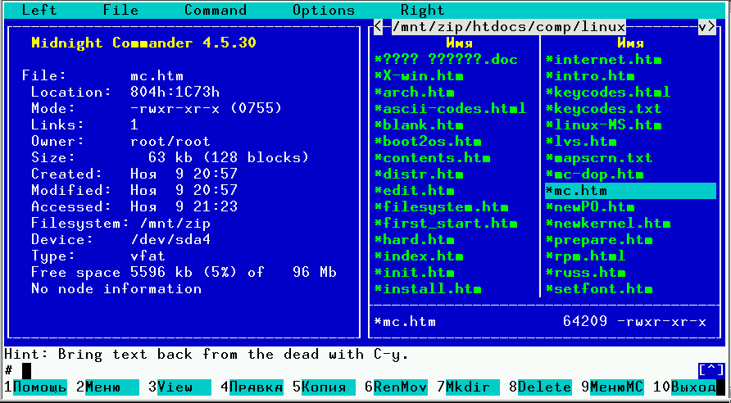
Рис. 2
Режим Encoding (Кодирование) применяется для оперативного изменения кодировки символов в текущем окне. Режимы FTP link, Shell link, SFTP link и SMB link используются для отображения списка каталогов, расположенных на удаленных компьютерах. В остальном формат вывода информации аналогичен форматам, используемым для отображения локальных каталогов.
2.4.2 Выполнение операций с файлами
Программа MC, как и любой файловый процессор, может выполнять операции с одиночным файлом и с группой файлов. Кроме выполнения стандартных операций возможно выполнение ряда дополнительных действий: редактирование текстовых файлов, подключение к удаленному компьютеру, работа с архивными файлами и т.д. Методика выполнения операций у всех файловых процессоров одинакова:
- выбрать объект (файл или группу файлов);
- указать операцию с помощью клавиатуры или мыши;
- при необходимости указать дополнительные параметры.
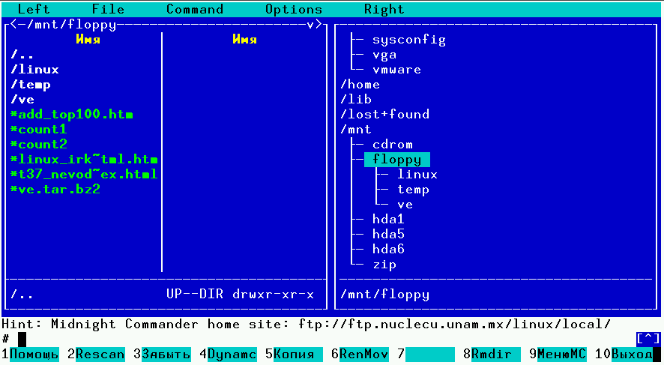
Рис. 3
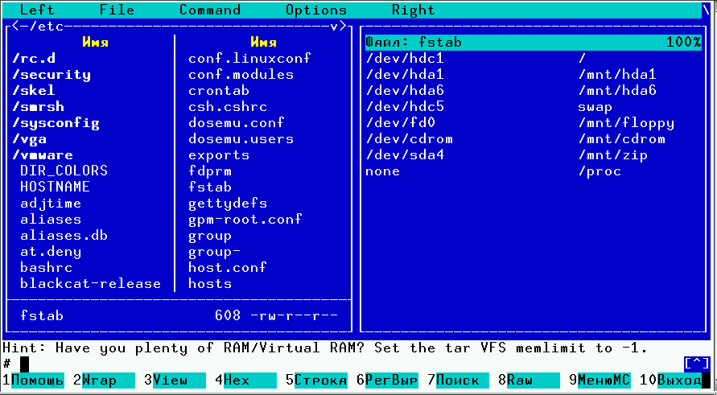
Рис. 4
Выбор одиночного файла проводится установкой указателя MC на имя соответствующего файла. Создание группы файлов возможно двумя способами: установкой указателя MC на имя файла и нажатием клавиши INSERT или комбинации клавиш Ctrl-T; нажатием клавиш ‘+’ и ‘-‘ с последующим формированием соответствующего шаблона с использованием метасимволов ‘*’ и ‘?’.
Операция может задаваться следующими способами: использованием функциональных клавиш F1 – F10, выбором команды из главного меню, вызываемого нажатием клавиши F9, или использованием «горячих» клавиш. В главном меню MC «горячая» клавиша “C” соответствует клавише CTRL, а “M” – клавише ALT.
Меню File содержит команды, приведенные в таблице 11.
Таблица 11
Команда | Горячие клавиши | Действие
View | F3, Shift-F3 | выводит содержимое текущего файла, при нажатии Shift-F3 просмотр будет выполнен без форматирования и предварительной обработки файла
Edit | F4 | вызывает редактор "vi" или любой другой, указанный в переменной окружения EDITOR
Copy | F5 | Проводит копирование файла с предварительным опросом пользователя. Копирование можно прервать в любой момент, нажав Ctrl-c или ESCAPE.
Rename / Move | F6 | Проводит переименование или перемещение файла с предварительным опросом пользователя. Операцию можно прервать в любой момент, нажав Ctrl-c или ESCAPE.
Mkdir | F7 | создаёт каталог с указанным пользователем именем
Delete | F8 | удаляет текущий файл или группу файлов из активной панели. Удаление можно прервать нажав Ctrl-c или ESCAPE.
Link | Ctrl-x l | создает жесткую ссылки к текущему файлу
SymLink | Ctrl-x s | создает символической ссылку к текущему файлу
Select group | + | формирует группу файлов по заданному шаблону
Unselect group | \ | отменяет формирование группы по заданному шаблону
Exit | F10 | завершить работу с MC
Quick cd | Alt-c | перейти в указанный пользователем каталог

Меню Command главного меню (см. таблицу 12) позволяет выполнить еще ряд операций по управлению файловой системой, а также выполнить некоторые команды, изменяющие вид окон MC и отображаемую в них информацию.
Таблица 12
Команда | Горячие клавиши | Действие
User menu | F2 | вызывает меню пользователя
Directory tree |  | показывает иерархическую структуру каталогов системы
Find file | Alt-Shift-? | позволяет находить указанные файлы
Swap panels | Ctrl-u | меняет местами содержимое окон
Panels on/off | Ctrl-o | Включает или отключает показ окон, используется для просмотра результата последней выполнявшейся программы
Compare directories | Ctrl-x d | сравнивает содержимое каталогов, отображаемых окнах MC
Command history | Alt-h | выводит список всех команд, введенных в процессе работы
Directory hotlist | Ctrl-\ | выполняет быструю смену текущего каталога на один из списка
Edit extension file |  | редактирует файл расширений, позволяя указывать программы, которые будут выполняться при попытке запуска, просмотра, редактирования и выполнения других действий над файлами с определёнными расширениями
Edit menu file |  | редактирует файл пользовательского меню, которое вызывается нажатием клавиши F2.

Команды ОС вводятся в командную строку и завершаются нажатием клавиши ENTER. Для упрощения ввода имен файлов, используемых в качестве аргументов команды, можно применить ускоренный ввод в соответствии с таблицей 13.
Таблица 13
Команда | Действие
Alt-Enter | копирует текущее имя файла в командную строку
Ctrl -x t, Ctrl -x Ctrl -t | копирует помеченные файлы (если их нет, то берётся текущий файл) из активной панели (C-x t) или из неактивной (C-x C-t) в командную строку
Ctrl -x p, Ctrl -x Ctrl -p | копирует путь активной панели (C-x p) или неактивной (C-x C-p) в командную строку
Ctrl -q | позволяет вводить специальные символы, неоднозначно определяемые MC (как, например, символ '+').
2.4.3 Настройка параметров MC
Для настройки параметров MC (опций) предназначено меню Options в главном меню программы. Обратите внимание: после изменения параметров не забывайте сохранить текущие настройки !
Пункт Configuration (Конфигурация) задает основные параметры MC. При выборе этого пункта меню появляется диалоговое окно, показанное на рис. 5.
Параметры конфигурации, задаваемые в этом окне, делятся на три основные группы: File operations (Операции с файлом) Pause after run (Пауза после исполнения) и Other options (Прочие настройки).
Параметры первой группы задают особенности выполнения операций над файлами - вывод окна, отображающего ход выполнения операции, вывод суммарного количества файлов, участвующих в операции, и их размера и т.д. Параметры второй группы задают реакцию MC на выполнение команд ОС. После выполнения команды MC может обеспечить паузу, чтобы Вы могли просмотреть и изучить ее вывод. Возможны три варианта установки этой опции:
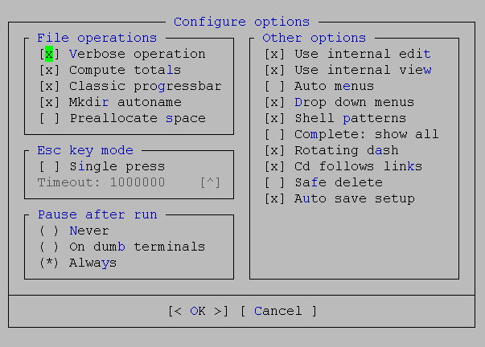
Рис. 5
- никогда - это значит, что Вы не хотите видеть вывод команды. На консоли Linux можно просмотреть этот вывод, нажав клавиши Ctrl-o;
- на "тупых" терминалах - пауза будет создаваться на терминалах, которые не способны обеспечить показ вывода последней из выполнявшихся команд (это любые терминалы, отличные от xterm или Linux-консоли).
- всегда - программа обеспечит паузу после выполнения любой команды.
Третья группа параметров определяет необходимость использования встроенных программ просмотра и редактирования текстовых файлов, автоматическое сохранение параметров при выходе из MC и т.д.
Use internal edit (Использовать встроенный редактор). Если эта опция включена, то для редактирования файлов вызывается встроенный редактор. Если опция выключена, то будет использоваться редактор, указанный в переменной окружения EDITOR. Если такой редактор не задан, будет вызываться vi.
Use internal view (Использовать встроенную программу просмотра). Если эта опция включена, то для просмотра файлов вызывается встроенная программа просмотра. Если опция выключена, вызывается программа, указанная в переменной окружения PAGER. Если такая программа не задана, используется команда view.
Auto save setup (Автосохранение настроек). Если эта опция включена, то при выходе из программы MC значения всех параметров сохраняются в файле ~/.mc/ini.
Auto menus (Автоматические меню). Если эта опция включена, пользовательское меню будет автоматически вызываться на экран при запуске MC. Это бывает полезно, если на компьютере работают пользователи, которые должны выполнять только стандартные операции.
Пункт Layout (Внешний вид) задает внешний вид экрана MC через диалоговое окно, показанное на рис. 6. Вы можете вывести на экран или отменить вывод строки главного меню, командной строки, строки подсказок, мини-статуса, строки с подсказкой по функциональным клавишам. На Linux -консоли можно задать число строк, которые будут оставлены для отображения вывода команды. Можно также указать, должны ли панели располагаться горизонтально или вертикально, изменить размеры панелей.
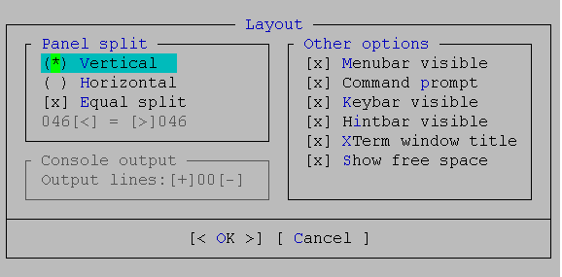
Рис. 6
Пункт Panel Options (Параметры панели) задает параметры панели через диалоговое окно, показанное на рис. 7. Здесь можно включить отображение скрытых файлов и файлов резервных копий (.bak); указать способ вывода размера файлов (в соответствии с международной системой единиц СИ, где префиксы «кило» и «мега» базируются на значении 1000, или двоичной системой, где базирование проводится на значении 1024); указать необходимость вывода типа файлов и прав доступа к ним и т.д.

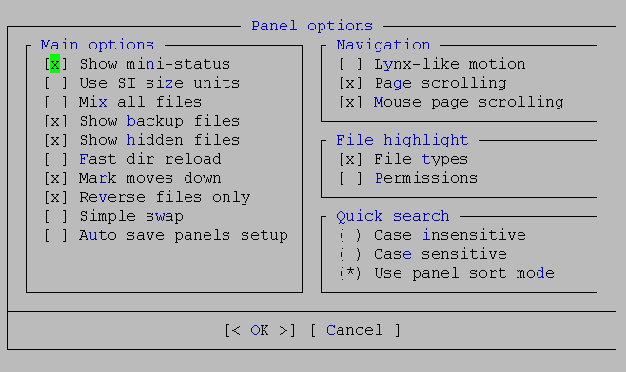
Рис. 7
Пункт Confirmation (Подтверждения) дает возможность включить запросы на подтверждение выполнения операций удаления и перезаписи файлов, а также запуска программ.
Пункт Learn keys (Распознавание клавиш) вызывает диалоговое окно, в котором можно протестировать работу некоторых клавиш (F1-F20, Home, End), которые работают не на всех типах терминалов.
Пункт Virtual FS (Виртуальные ФС) вызывает диалоговое окно, в котором можно задать значения некоторых параметров, связанных с использованием виртуальных файловых систем.
Пункт Save setup (Сохранить настройки) обеспечивает сохранение выбранных значений параметров в файле ~/.mc/ini
2.5 Пользовательские меню
Меню пользователя - это меню, вызываемое при нажатии клавиши F2 и состоящее из команд, определённых пользователем. Меню создается через главное меню MC command/edit menu file.
Возможны два варианта меню: главное и локальное. Главное меню пользователя хранится в файле ~/.config/mc/menu и действует во всех каталогах файловой системы. Локальное меню хранится в файле ~/.mc.menu и действует только в том каталоге, где находится этот файл.
Кроме пользовательских меню MC имеет собственное системное меню, которое находится в файле /etc/mc/mc.menu. Это меню работает только тогда, когда не определено главное меню пользователя и в каталоге отсутствует локальное меню. Если в каталоге есть локальное меню, то главное меню в этом каталоге не работает.
Формат файла меню достаточно прост: строки, которые не начинаются с пробела или табуляции, являются записями меню (для того, чтобы у записи была горячая клавиша, нужно чтобы строка начиналась с буквы), а все строки, начинающиеся с пробела или табуляции, являются командами, которые выполняются при выборе записи. В меню можно проводить опрос пользователя с использованием переменных следующим образом:
pname=%{Введите имя файла для копирования}; cp $pname ~/practice
При выборе записи, все строки, принадлежащие этой записи, копируются в файл во временном каталоге (обычно это /usr/tmp) а затем этот файл выполняется. Это позволяет использовать стандартные конструкции, состоящие из команд ОС. Перед выполнением команд MC производит несложные макроподстановки в соответствии с таблицей 14.
Таблица 14
Параметр | Подстановка
%f | имя текущего файла
%d | имя текущего каталога
%F | имя текущего файла в неактивной панели
%D | имя текущего каталога неактивной панели
%t | помеченные файлы
%T | помеченные файлы из неактивной панели
%x | расширение имени текущего файла
%var{ENV:default} | подстановка значения указанной переменной окружения ENV, если оно задано, иначе подстановка значения default

Пример файла mc.menu:
A Сделать дамп текущего файла
od -c %f
B Редактирование сообщения об ошибке и посылка его root'у
vi /tmp/mail.$$
mail -s "Midnight Commander bug" root < /tmp/mail.$$
M Просмотр почты
emacs -f rmail
H Вызвать гипертекстовый информационный вьюер
info
2.6 Установка ассоциаций
Установка ассоциаций дает возможность связать файлы, содержащие определенные виды документов, с их родительскими программами. Для пользователя ассоциация состоит в том, что при нажатии клавиши ENTER в тот момент, когда подсветка указывает на имя неисполняемого файла, запускается программа, с помощью которой этот файл должен быть обработан. Способ обработки определяется пользователем и зависит от типа файла: для текстовых файлов это может быть вызов текстового редактора, для сжатых файлов – распаковка, для звуковых файлов – прослушивание и т.д.
Ассоциации хранятся в файле расширений ~/.config/mc/mc.ext, представляющем собой набор разделов, каждый из которых содержит одну строку с указанием типа файла и одну или несколько строк с командами. Тип файла указывается с помощью ключей, имеющих вид: ключ/выражение. Число ключей достаточно большое, наиболее часто используются следующие ключи shell/тип файла (например, shell/.pdf) и regex/регулярное_выражение (например, regex/\.[Pp][Dd][Ff]).
Команды определяют действия, выполняемые при нажатии определенных клавиш, например нажатие ENTER определяется командой Open, F3 – командой View и т.д. Если нескольких разделов должны иметь одинаковый набор команд, то можно команды разместить в одном разделе, а в остальных разделах сделать ссылку с помощью ключа Include=имя_общего_раздела.
Если в файле найдется раздел, задающий процедуры обработки файлов с данным расширением, то обработка файла производится в соответствии с заданными в этом разделе командами. Перед обработкой выполняются макроподстановки (см. табл. 5).
2.7 Специальные файлы MC
В таблице 15 приведены сведения о специальных файлах, используемых программой MC.
Таблица 15
Имя файла | Назначение
/usr/share/mc/help/mc.hlp | файл помощи для MC
/etc/mc/mc.ext | файл расширений, используемый по умолчанию
/etc/mc/mc.ini | системный инициализационный файл, используемый по умолчанию
/usr/share/mc/hints/mc.hint | этот файл содержит подсказки, отображаемые в нижней части экрана
/etc/mc/mc.menu | системный файл меню MC, используемый по умолчанию
$HOME/.mc.menu | файл меню пользователя. Если он существует, то системный файл меню игнорируется
$HOME/.config/mc/mc.ext | файл расширений, определяемый пользователем. Если файл существует, то содержимое системного файла игнорируется
$HOME/.config/mc/ini | инициализационный файл пользователя. Если он существует, то системный файл mc.ini игнорируется

3. Порядок выполнения работы
1. Изучите структуру экрана после запуска программы MC
2. Откройте дополнительный сеанс, получите на этом экране информацию о mc (man mc).
3. Выполните простейшие операции, используя управляющие клавиши для программы MC (активизация окна, перемещение курсора в окне, выбор группы файлов, отказ от выбора, получение информации об объеме файлового пространства, занимаемого выбранной группой файлов и т.п.), результаты занесите в отчет.
4. Выполните основные подкоманды для левого или правого окна (степень подробности информации о файлах, получение информации о файле, быстрый просмотр и т.д.).
5. С помощью встроенного редактора в домашнем каталоге создать текстовый файл, в который занести информацию о студентах Вашей группы ( каждая запись содержит фамилию, имя и средний балл за последнюю сессию).
6. С помощью подменю «Файл»:
- создайте каталог STUD;
- выполните с созданным файлом
а) копирование в каталог STUD,
б) переименование в stud_fail,
в) перемещение переименованного файла в каталог STUD;
г) дайте право на редактирование файла всем пользователям ОС Linux;
г) удаление;
- выполните просмотр и редактирование текстовых файлов в каталоге STUD;
- выполните копирование в домашний каталог системных файлов MC (/etc/mc/mc.menu и /etc/mc/mc.ext) .
7. С помощью подменю «Команда» выполните:
- поиск в файловой системе файла помощи MC;
- выбор и повторение одной из предыдущих команд;
- выход в домашний каталог;
- анализ файла меню и файла расширений.
8. С помощью подменю «Настройки» освойте операции, определяющие структуру экрана MC.
9. Выполните анализ вашего домашнего каталога. Удалите все “лишние” файлы и каталоги. Определите объем памяти, занимаемый вашим домашним каталогом до и после “чистки”.
10. Изучите структуру файлов системного меню и расширений и создайте свое меню пользователя и реакцию на нажатие ENTER в соответствии с таблицей 16.
Таблица 16
№ варианта | Задание 1. Меню пользователя | Задание 2. Реакция на нажатие ENTER
№ варианта | Задание 1. Меню пользователя | Тип файла | Запуск программы
1 | 1. Вывод числа слов в текущем файле  2. Вывод сообщения о числе зарегистрированных на сервере пользователей  3. Вывод сообщения о количестве файлов в домашнем каталоге | .dat | vi
2 | 1. Вывод текущей даты и времени  2. Вывод количества программ в каталоге /bin  3. Запуск сценария сортировки данных из лабораторной работы № 3 | .dwt | vi
3 | 1. Вывод информации о составе бригады (группа и фамилии вводятся с клавиатуры)  2. Заменить системную подсказку: перед символом ‘$’ добавить текущее время  3. Вывод сообщения о количестве командных интерпретаторов, установленных в Вашей версии Linux/ | .txt | nano
4 | 1. Вывод информации о начале предстоящей сессии (дата вводится с клавиатуры)  2. Запуск сценария добавления данных из лабораторной работы № 3  3. Вывод сообщения о количестве смонтированных файловых систем в Вашей версии Linux | .taw | nano
5 | 1. Вывод сообщения о версии ядра Linux  2. Вывод сообщения о числе активных пользователей  3. Упаковать текущий файл | .txt | gzip
6 | 1. Вывод сообщения о номере аудитории компьютерного класса (номер вводится с клавиатуры)  2. Вывод количества файлов в текущем каталоге  3. Вывод сообщения о числе разделов дисковой памяти сервера | .dwr | vi
7 | 1. Вывод количества слов в сценарии формирования меню из лабораторной работы № 3  2. Вывод сообщения об общем размере ОЗУ сервера  3. Вывод сообщения о числе активных пользователей Вашей группы | .dat | nano
8 | 1. Вывод сообщения о количестве студентов в группе (количество вводится с клавиатуры)  2. Заменить системную подсказку: перед символом ‘$’ добавить текущую дату  3. Вывод сообщения о числе файлов на сервере, к которым Вы не имеете доступа | .dwt | gzip
9 | 1. Вывод сообщения о названии дисциплины, по которой выполняется лабораторная работа (название вводится с клавиатуры)  2. Запуск сценария поиска данных из лабораторной работы №  3. Вывод количества слов в текущем файле | .dwr | nano
10 | 1. Вывод последних 20 команд, выполненных командным интерпретатором  2. Вывод сообщения о количестве файлов в корневом каталоге сервера.  3. Вывод количества слов в сценарии ввода данных из лабораторной работы № 3 | .tqs | vi
11 | 1. Вывод сообщения о количестве компьютеров в классе (количество вводится с клавиатуры)  2. Вывод количества слов в файле testcase.c  3. Вывод сообщения о количестве файлов в домашнем каталоге с учетом подкаталогов) | .tqs | gzip
12 | 1. Вывод первых 20 строк из справки по команде cat  2. Замена системной подсказки: перед символом ‘$’ добавить текущую дату  3. Копирование текущего файла в каталог ~/practice | .dat | gzip
13 | 1. Вывод числа строк в текущем файле  2. Вывод сообщения о текущем времени  3. Вывод последних 20 строк из справки по команде chmod | .dwt | nano
14 | 1. Вывод количества слов в сценарии сортировки данных из лабораторной работы № 3  2. Распаковать текущий файл  3. Вывод информации о модели процессора сервера | .gz | gunzip
15 | 1. Вывод сообщения о числе файлов с именем «testcase.c» на сервере  2. Вывод числа слов в текущем файле неактивной панели  3. Замена системной подсказки: перед символом ‘$’ добавить версию bash | .qt | vi

Замечания:
- при подсчете числа файловых систем поиск делать по шаблонам ‘ext’, ‘xfs’ и ‘swap’;
- при подсчете числа строк в системных файлах учитывать только полезные строки (комментарий не считать!);
- при подсчете числа файлов в домашнем каталоге с учетом подкаталогов можно применить команду find с опцией -type
- информацию по управлению системной подсказкой можно найти по адресу http://gnu.su/news.php?extend.151;
- для упаковки и распаковки файлов использовать утилиты gzip и gunzip;

11. Сохраните окружения основного и дополнительного сеансов (см. п.2) в отдельные файлы и сравните их между собой с помощью команды diff. Результаты сравнения занесите в отчет и проведите анализ.
4. Контрольные вопросы
1. Назовите и дайте характеристику режимам работы программы MC.
2. Опишите выполнение команд ОС Linux из MC.
3. Какие типы файлов различает MC? Их обозначение и характеристика.
4. Назовите команды для подготовки групповой операции.
5. Дайте характеристику командам MC, изменяющим состояние левого и правого окон соответственно.
6. Приведите характеристику командам MC для раздела Файл.
7. Опишите команды MC для раздела меню Команда.
8. Опишите команды MC для раздела меню Настройки.
9. Назовите и дайте характеристику командам встроенного редактора MC.
10. Дайте характеристику средствам MC, которые позволяют создавать меню пользователя.
11. Дайте характеристику средствам MC, которые позволяют выполнять действия, определяемые пользователем над текущим регулярным файлом.
12. Назовите и дайте характеристику файлам, которые необходимы для реализации всех возможностей MC.
13. Можно ли создать несколько пользовательских меню?

Лабораторная работа № 5. Файловые системы ОС Linux
1. Цель работы
Целью работы является изучение файловой системы ОС Linux и приобретение практических навыков применения команд для анализа файловой системы, управления файлами и процессами.
2. Методические указания
При изучении внешней памяти следует различать два понятия – устройство внешней памяти и файловая система. Устройство представляет собой физический носитель, на который записываются данные, а файловая система определяет способ хранения и доступа к этим данным. Устройства внешней памяти современных компьютеров очень разнообразны. К ним относятся различные типы дисков (магнитные, оптические, магнито-оптические), USB флэш-накопители, карты памяти и т.д. Наиболее широко применяются магнитные диски, поэтому в данной работе будет изучаться именно этот класс устройств.
Напомним, что основные отличия файловых систем семейства ОС UNIX от файловых систем семейства ОС Windows с точки зрения пользователя сформулированы в описании лабораторной работы № 1.
2.1 Модель внешней памяти
2.1.1 Физическая модель диска
На физическом уровне работа с устройством внешней памяти всегда проводится через соответствующий контроллер. Именно контроллер знает физические параметры устройства, поэтому физическая модель магнитных дисков не зависит от операционной системы (Linux или Windows).
Информация на диске размещается вдоль концентрических окружностей, называемых дорожками (tracks). Дорожки с одинаковыми номерами на различных поверхностях диска образуют цилиндр, для записи-чтения дорожек на каждой поверхности диска выделяется отдельная магнитная головка. Дорожка содержит определенное количество секторов – это участок дорожки, хранящий минимальную порцию информации (обычно 512 байтов), которая может быть считана или записана за одно обращение к диску. Дорожки нумеруются в пределах поверхности, а сектора – в пределах дорожки.
Возможны два способа разбивки дорожек на сектора – с постоянным количеством секторов на дорожке и с переменным количеством секторов на дорожке. В первом способе каждая дорожка диска имеет одинаковое число секторов, что обеспечивается изменением плотности записи при переходе с одной дорожки на другую. Максимальная плотность записи используется на дорожках с минимальным радиусом. Для получения доступа к произвольному сектору диска необходимо указать его физический адрес, который включает номер цилиндра (cylinder), номер головки (head) и номер сектора (sector). Такой способ адресации называется CHS и может использоваться только для дисков небольшого объема (до 500 Мбайт).
Современные диски большого объема используют второй способ разбиения, при котором дорожки на каждой поверхности диска группируются в зоны. Все дорожки в одной зоне имеют одинаковое количество секторов, дорожки в зонах с меньшим радиусом имеют меньше секторов, чем зоны с большим радиусом, а плотность записи остается постоянной. Таким образом, без изменения технологии производства увеличивается общее число секторов на диске и, следовательно, его объем. При этом используется линейная адресация всех секторов диска (LBA). В настоящее время для задания LBA-номера сектора используется 6 байтов, что даёт возможность адресовать на диске 2⁴⁸ секторов.
Таким образом, физическая модель диска включает следующие понятия: дорожка, цилиндр, поверхность и сектор. Все диски отличаются друг от друга по набору этих параметров. Физическая модель диска используется его контроллером.
Синонимом термина «физический диск» является термин «физический том».
2.1.2 Логическая модель диска
С логической точки зрения все адресное пространство диска представляет собой набор последовательно пронумерованных секторов. Небольшая часть этих секторов выделяется для хранения служебной информации и называется системной областью диска (областью метаданных), остальные сектора предназначены для хранения файлов и каталогов и образуют область данных. С логической моделью диска работает операционная система.
Единица размещения дисковой памяти называется блоком (в ОС Windows –кластером), который состоит из одного или нескольких секторов. Например, в ОС Linux обычно размер блока по умолчанию равен 1Кбайт, то есть блок включает два сектора.
Все линейное дисковое пространство обычно делится на несколько частей – разделов (partitions). В один раздел объединяется группа смежных цилиндров, для каждого раздела следует хранить информацию о его начале и конце, т.е. номера первого и последнего из задействованных в нем цилиндров. Разделение всего дискового пространства на разделы полезно по нескольким причинам:
- уменьшаются «дальние перемещения» головок чтения/записи и увеличивается скорость выполнения операций чтения и записи;
- появляется возможность структурирования данных (например, можно отделить файлы пользователя от файлов ОС);
- на одном диске можно установить несколько операционных систем;
- на одном диске можно хранить информацию в разных файловых системах, или в одинаковых файловых системах, но с разным размером кластера.
Структура данных, хранящая информацию о логической организации диска вместе с небольшой программой, с помощью которой можно найти и загрузить в ОЗУ программу загрузки ОС, называется главной загрузочной записью (Master Boot Record, MBR), и располагается в самом первом секторе, т.е. в секторе с физическим адресом 0-0-1.
В MBR расположена также таблица разбиения диска на разделы (partition table), которая содержит четыре записи по 16 байтов. Каждая запись может хранить информацию по одному разделу, который называется первичным. Таким образом число первичных разделов на диске ограничено, их не может быть более четырех. По мере увеличения объемов дисковой памяти стало ясно, что четырех разделов мало, и были предложены логические разделы. Для этого один из первичных разделов объявляется расширенным и в нем создаются логические разделы.
Расширенные разделы сами по себе не используются, они могут лишь хранить информацию о логических разделах. Первый сектор расширенного раздела хранит таблицу разделов с четырьмя записями: одна (первая) используется для логического раздела, другая (вторая) для еще одного расширенного раздела, а две другие не используются. Таким образом, каждый расширенный раздел имеет свою таблицу разбиения, в которой используются только две записи, задающие один логический и один расширенный, то есть получается цепочка из таблиц разделов. Очевидно, что в последнем расширенном разделе из четырех записей таблицы разбиения используется только первая. На рис. 8 показан пример разбиения диска, имеющего три первичных и два логических раздела.
Первичный раздел 1
Первичный раздел 2
Первичный раздел 3
Расширенный раздел
Логический раздел 1
Расширенный раздел 2
Не используется
Не используется

Логический раздел 2
Не используется

Не используется

Не используется

Рис.8
В семействе ОС Unix диски и их разделы представляются пользователю в виде файлов устройств, зарегистрированных в каталоге /dev. Имена этих файлов формируются по определенным правилам. Так, до недавнего времени наиболее распространенные IDE – диски с интерфейсом Parallel ATA, PATA именуются hda, hdb и т.д. Современные диски с интерфейсом Serial ATA (SATA) предстают перед системой как SCSI – диски и именуются sda, sdb и т.д.
Дисковые разделы идентифицируются порядковыми номерами. Цифры с 1 по 4 отведены под первичные разделы, а логические разделы нумеруются, начиная с цифры 5.
Пример. Если на SATA – диске имеются два первичных раздела, второй из которых определен как расширенный и поделен на три логических раздела, то соответствующие им устройства будут именоваться так:
/dev/sda1 – первичный раздел;
/dev/sda2 – первичный раздел, определенный в качестве расширенного;
/dev/sda5, /dev/sda6, /dev/sda7 – логические разделы.
Дисковые разделы могут создаваться не только для разделения, но и для объединения, в результате которого физические диски или их отдельные части предстают перед системой в качестве непрерывного дискового пространства, на котором может быть создана единая файловая система. Существует два основных способа объединения – организация дисковых массивов и применение менеджера логических томов.
Технология дисковых массивов (RAID) используется для объединения нескольких дисков в один логический объект для избыточности и повышения производительности. Существует более 10 различных спецификаций RAID. Например, RAID уровня 1 предназначен для увеличения надежности хранения данных и реализуется путем зеркалирования (дублирования) дисков.
Менеджер логических томов (LVM) – компонент Linux, реализованный с помощью подсистемы device mapper (dm), позволяющий использовать разные области одного жёсткого диска и области различных жёстких дисков как один логический том. LVM позволяет:
- иметь файловую систему, которая превышает размер наибольшего диска;
- добавлять диски или разделы в дисковую группу и расширять существующие файловые системы «на лету»;
- заменить два жестких диска размером 100 ГБ одним диском на 200 ГБ без необходимости выключения компьютера для переноса системы или ручного перемещения данных между дисками
- уменьшить размеры файловых систем и удалить диски из дисковой группы, когда их емкость больше не требуется
- создавать резервные копии на основе мгновенных копий файловой системы.
В LVM используются физические тома (physical volume – PV), группы томов (volume groups – VG) и логические тома (logical volume – LV). Физические тома являются физическими дисками или разделами физических дисков, группы томов объединяют физические тома. Группа томов может быть логически разделена на логические тома, которые для пользователей представляются физическими дисковыми разделами.
На рис. 9 показан принцип отображения физической структуры томов в логическую. Здесь 4 раздела физического диска hda и два физических диска (hdb и hdd) отображаются в группу томов VG0, в которой создан логический том LV0 и оставлено свободное место для других логических томов или для последующего роста LV0.
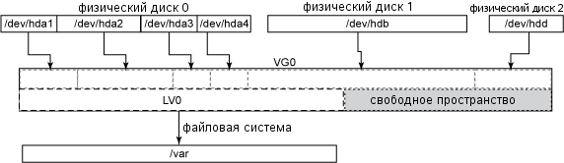
Рис. 9
Файлы блочных логических томов хранятся в каталоге /dev/mapper.
Каждый раздел дисковой памяти, включая логические тома, имеет собственную файловую систему и характеризуется следующими основными параметрами:
- имя, используемое ядром Linux, например dm-1;
- тип (первичный, расширенный, логический);
- тип установленной файловой системы;
- точка монтирования – имя каталога, к которому подключается раздел;
- имя устройства – имя, под которым раздел представлен пользователю, например centos-tmp;
- номер устройства, состоящий из двух частей: старший номер (major) идентифицирует драйвер, ассоциированный с устройством, а младший номер (minor) указывает номер устройства. Например, диск sda может идентифицироваться парой номеров 8:0, а разделы sda1 и sda2 – номерами 8:1 и 8:2 соответственно;
- тип устройства, например Virtual CD/ROM.
2.2 Файловая система SYSTEM V
Файловая система SYSTEM V (s5) была одной из первых файловых систем, используемых в семействе ОС Unix. Система управляет всеми блоками раздела, разделяя его на две области – область метаданных и область данных. В области метаданных расположены три объекта – загрузочный блок, суперблок и индексные дескрипторы (рис. 10).
Загрузочный блок
Суперблок
Индексные дескрипторы (i-узлы)
Блоки данных
(файлы и каталоги)

Рис 10.
Загрузочный блок используется для загрузки ОС и занимает первый блок файловой системы в каждом разделе. Однако активным является только один загрузочный блок, находящийся в корневой файловой системе.
Суперблок располагается непосредственно за загрузочным блоком и содержит самую общую информацию о файловой системе (общий размер, размер области индексных дескрипторов, их число, список свободных блоков и индексных дескрипторов и т. д.). При монтировании файловой системы в оперативной памяти создается копия ее суперблока. Все последующие операции по созданию и удалению файлов влекут изменения копии суперблока в оперативной памяти, эта копия периодически записывается на магнитный диск. Часто причиной повреждения файловой системы является отключение электропитания или зависание ОС в тот момент, когда система производит копирование суперблока из оперативной памяти на магнитный диск.
Область индексных дескрипторов содержит дескрипторы файлов (i - узлы), в англоязычной литературе называемые inode. С каждым файлом связан один i - узел, но одному i - узлу могут соответствовать несколько файлов. В i - узлe размером 64 байта хранится вся информация о файле, кроме его имени. Область индексных дескрипторов имеет фиксированный формат и располагается непосредственно за суперблоком. Общее число дескрипторов и, следовательно, максимальное число файлов раздела, задается в момент создания файловой системы.
Дескрипторы нумеруются натуральными числами. Первый дескриптор используется ОС для описания специального файла, содержащего информацию о сбойных блоках раздела, которые рассматриваются ОС, как принадлежащие специальному файлу, и поэтому считаются занятыми. Второй дескриптор содержит описание корневого каталога файловой системы.
В области данных расположены как обычные файлы, так и файлы каталогов (в том числе корневой каталог). Специальные файлы представлены в файловой системе только записями в соответствующих каталогах и индексными дескрипторами специального формата, т. е. места в области памяти не занимают.
Повышение быстродействия файловых операций осуществлялось дроблением файловых систем на относительно независимые части, получившие название групп цилиндров (файловая система ufs в UNIX BSD) или групп блоков (файловая система ext2 в Linux). В результате этого появилась возможность размещения логически связанной информации в физически смежных областях диска, что минимизировало перемещение дисковых головок, способствуя тем самым скорости доступа к данным.
Расчленение файловых систем также способствовало росту их надежности, т.к. давало возможность в разных ее частях дублировать критически важную информацию – суперблок, утрата которого (например, из-за физического повреждения дисковой поверхности) ранее влекла за собой невозможность доступа к данным вообще.
2.3 Файловые системы ОС Linux
Файловые системы ОС Linux делятся на два типа – локальные и распределённые (сетевые). Локальные файловые системы могут располагаться во внешней памяти (ext2, ext3, ext4 и др.) или в оперативной памяти (псевдо-файловые системы). К последней группе относятся:
- /proc – используется в качестве интерфейса к структурам данных в ядре; большинство расположенных в ней файлов доступны только для чтения, но в некоторые файлы можно записывать данные, что позволяет изменить переменные ядра;
- /tmpfs – позволяет не записывать на физические диски временные файлы, которые формируются в оперативной памяти, а затем удаляются; поддерживает работу с виртуальной памятью;
- /devfs – предназначена для управления устройствами;
- /sysfs – используется для получения информации о всех устройствах и драйверах.
Распределенные файловые системы предназначены для объединения на логическом уровне файловых систем отдельных компьютеров в единое целое. В Linux такой системой является nfs (Network File System).
Основной файловой системой ОС Linux на начальном этапе была система ext2, структура которой показана на рис. 11. Она позволяла хранить длинные имена файлов (до 255 символов) и обеспечить высокую производительность. В первом блоке файловой системы ext2 располагается загрузчик, а все остальное пространство делится на блоки равного размера (обычно 1 Кбайт). Блоки объединяются в группы, каждая из которых имеет суперблок, описатель группы, два битовых массива (для блоков и для i-узлов) и блоки для хранения данных.
Суперблок хранит информацию о количестве i-узлов и блоков данных в группе, о размере группы и т.д. Описатель группы содержит информацию о расположении битовых массивов, количестве свободных блоков и i-узлов в группе, а также о количестве каталогов в группе. Битовые массивы предназначены для учета свободных блоков и i-узлов, для хранения каждого массива выделяется один блок. При размере блока 1Кбайт размер группы равен 8192 блока и количество i-узлов равно 8192.
Загрузчик
Группа блоков 0
Группа блоков 1

Группа блоков 2

Группа блоков 3

Суперблок
Описатель группы
Битовый массив блоков

Битовый массив i-узлов

Блоки данных

i - узлы

Рис. 11
Далее находятся i-узлы, структура которых показана в таблице 17. Размер каждого узла составляет 128 байт.
Таблица 17
Режим | Счетчик связей | UID | GID | Раз-мер | Метки времени | Адреса блоков | Однократный косвенный блок | Двукратный косвенный блок | Трехкратный косвенный блок

Здесь обозначено:
- режим – тип файла, биты защиты;
- счетчик связей – число записей каталогов, указывающих на этот i-узел;
- UID – идентификатор владельца файла;
- GID – идентификатор группы владельца;
- размер – размер файла в байтах;
- метки времени – времена последнего доступа и последнего изменения файла, а также время последнего изменения i-узла;
- адреса блоков – адреса первых 12 блоков файла, размер адреса – 4 байта;
- однократный косвенный блок – адрес одинарного косвенного блока, который содержит адреса 256 дополнительных блоков файла;
- двукратный косвенный блок – содержит адреса 256 одинарных косвенных блоков, каждый из которых содержит адреса 256 блоков данных;
- трехкратный косвенный блок – содержит адреса 256 двукратных косвенных блоков.
Часть информации из i-узла можно посмотреть командой
stat имя_файла
Достоинством файловой системы ext2 является ее быстродействие, а недостатком – отсутствие средств журналирования, что ухудшает надежность хранения данных. Этот недостаток исправлен в современных файловых системах ext3 и ext4. Кроме того, в ext4 адресация блоков увеличена до 6 байтов, а размер i-узлов – до 256 байтов, что позволило увеличить максимальный размер одного файла до 16 Тбайт.
Файловая система ext2 до сих пор активно используется на твердотельных накопителях, например на SSD-дисках, где ячейки памяти необратимо изнашиваются после определённого количества операций записи. Отсутствие журналирования дает возможность значительно уменьшить количество перезаписей одного и того же сектора диска и продлить срок службы устройства.
2.4. Команды анализа файловой системы
2.4.1 Команда df
Назначение: показывает список файловых систем на смонтированных устройствах, их размер, занятое и свободное пространство, а также точки монтирования.
Формат: df [-опции][имя_файла]
Примеры:
а) df -T – вывод списка файловых систем с указанием их типа;
б) df ~ – вывод информации по файловой системе, в которой находится домашний каталог.
Комментарий: для того, чтобы вместо информации об использовании блоков выводить информацию об использовании индексных дескрипторов, надо применить опцию –i.
2.4.2 Команда du
Назначение: показывает использование дисковой памяти файлами.
Формат: du [-опции][имя_файла]
Примеры:
а) du – вывод размера всех подкаталогов текущего каталога;
б) du -ah – вывод размера (в байтах) всех файлов и подкаталогов текущего каталога;
Комментарий: размер файлов по умолчанию выводится в блоках, для вывода в байтах надо применить опцию –h.
2.4.3 Команда lsblk
Назначение: показывает список блочных устройств.
Формат: lsblk [-опции][имя_устройства]
Примеры:
а) lsblk – вывод списка активных устройств;
б) lsblk -f – вывод списка активных устройств с указанием типа файловой системы;
в) lsblk –a – вывод списка всех устройств;
г) lsblk –p – вывод списка активных устройств с указанием путей доступа
д) lsblk –o KNAME,FSTYPE,SIZE,MODEL,MOUNTPOINT
Комментарий: опция –о дает возможность самостоятельного формирования списка вывода, например, при задании параметров KNAME, FSTYPE, SIZE, MODEL, MOUNTPOINT будут выводиться имя устройства, тип его файловой системы, размер, модель и точка монтирования.
2.4.4 Команда cat /proc/partitions
Назначение: вывод файла, который содержит общую информацию о разделах файловой системы.
Формат: cat /proc/partitions
Комментарий: по каждому разделу выводится имя, размер и номер устройства, на котором расположен раздел.
2.4.5 Команда cat /etc/fstab
Назначение: вывод файла, который содержит общую информацию об используемых файловых системах.
Формат: cat /etc/fstab
Комментарий: выводится список смонтированных файловых систем.
2.4.6 Команда ls /dev/mapper
Назначение: отображение каталога, в котором содержатся файлы блочных логических томов.
Формат: ls /dev/mapper
Комментарий: логические тома используются при установке в Linux системы LVM, предназначенной для создания абстрактной логической внешней памяти вместо физического управления дисками.
2.5. Команды управления процессами
Для выполнения любой программы ОС создает процесс, имеющий уникальный идентификатор (process ID, PID). Процессы могут запускаться как с терминала пользователя, так и из другого (родительского) процесса. Пользователь Linux всегда может получать информацию о работающих процессах и управлять их выполнением.
2.5.1 Команда ps
Назначение: вывод информации о процессах.
Формат: ps [опции]
Примеры:
а) ps – вывод краткой информации о процессах, запущенных пользователем;
б) ps -ux – вывод подробной информации о процессах, запущенных пользователем;
в) ps -e – вывод краткой информации о всех процессах, запущенных в системе;
а) ps -ef – вывод подробной информации о всех процессах, запущенных в системе;
д) ps -a – вывод краткой информации о всех процессах, запущенных пользователями;
Комментарий: вывод команды содержит информацию, представленную в таблице 18.
Таблица 18
Название столбцов | Значение
USER | Идентификатор (имя) пользователя, запустившего процесс
PID | Идентификатор процесса
%CPU | Интенсивность использования процессора
%MEM | Интенсивность использования памяти
STAT | Состояние процесса
STIME | Время старта процесса
TTY | Терминал, с которого был запущен процесс
TIME | Использованное время процессора
COMAND | Выполняемая команда

Состояние процесса обозначается следующим образом:
R – процесс в режиме выполнения;
D – процесс находится в ожидании дисковой операции;
I – процесс в режиме ожидания более 20 секунд;
S – процесс в режиме ожидания менее 20 секунд;
T – процесс остановлен;
Z – мертвый (зомби) процесс.
2.5.2 Команда kill
Назначение: формирование сигнала для уничтожения процесса.
Формат: kill [опции] PID
Примеры:
а) kill –l – вывод списка всех доступных сигналов;
б) kill –9 521 – принудительно завершить процесс с идентификатором 521.
Комментарий: команда используется в случае некорректной работы или зависания процесса для формирования сигнала уничтожения процесса с указанным идентификатором PID. Наиболее часто используются сигналы SIGTERM (15), который генерируется по умолчанию, и SIGKILL (9), который используется в случае неудачи с сигналом SIGTERM.
Для изучения команды kill рекомендуется написать простой сценарий, реализующий бесконечный цикл:

while true
do
true
done
3. Порядок выполнения работы

1. Осуществите вход в систему, используя соответствующее имя пользователя.
2. Создайте в домашнем каталоге нижеперечисленные объекты файловой системы, где kk – номер Вашей бригады, и задайте им указанные права доступа:
drwxr--r-- ... australia_kk
drwx--x--x ... play_kk
-r-xr--r-- ... my_os_kk
-rw-rw-r-- ... feathers_kk
3. Проделайте приведенные ниже упражнения, записывая в отчет используемые при этом команды:
3.1. Просмотрите содержимое файла /etc/passwd с использованием команды постраничного просмотра. Сколько пользователей имеют учетные записи на сервере? Приведите в отчете структуру учетной записи.
3.2. Скопируйте файл ./feathers_kk в файл ./file.old
3.3. Переместите файл ./file.old в каталог ./play_kk
3.4. Скопируйте каталог ./play_kk в каталог ./australia_kk .
3.5. Лишите владельца файла ./feathers_kk права на чтение.
3.6. Что произойдет, если вы попытаетесь просмотреть файл ./feathers_kk командой cat?
3.7. Что произойдет, если вы попытаетесь скопировать файл ./feathers_kk?
3.8. Дайте владельцу файла ./feathers_kk право на чтение и выполните п. 5.6
3.9. Лишите владельца каталога ./play_kk права на выполнение.
3.10. Перейдите в каталог ./play_kk. Что произошло?
3.11. Дайте владельцу каталога ./play_kk право на выполнение и выполните п. 3.10.
4. Создайте в файле loop сценарий, реализующий бесконечный цикл (см. п.2.5.2) и запустите его в фоновом режиме:
5. С помощью команды ps посмотрите список Ваших активных процессов и общий список процессов, запущенных в системе. Занесите списки в отчет и проведите их анализ.
6. Прервите выполнение сценария из п. 6.
7. Посмотрите с помощью команды stat и занесите в отчет информацию из индексного дескриптора файла ~/.bash_history.
8. С помощью команд lsblk и df определите основные характеристики разделов внешней памяти сервера (имя и номер устройства, имя и тип раздела, размер, тип файловой системы, коэффициент использования памяти). Результаты представьте в виде следующей таблицы:
№ п/п | Имя устройства | Имя раздела | Тип раздела | Размер раздела (Гб) | Тип ФС | Номер устройства | Коэф-т использования
1 | centos-tmp | dm-2 | lvm | 9,8 | ext4 | 253:2 | 2%
9. С помощью команд df и du определите типы файловых систем, используемых на сервере, а также в каком из имеющихся разделов расположен ваш домашний каталог и размер домашнего каталога. Поясните назначение каждой из файловых систем.
10. Посмотрите и занесите в отчет содержимое файлов /proc/partitions и /etc/fstab, сопоставьте их с результатами, полученными в п. 8 и п. 9.
4. Контрольные вопросы
- Дайте характеристику физической модели диска.
- Дайте характеристику логической модели диска.
- Дайте характеристику каждой файловой системе, существующей в компьютере, на котором Вы выполняли лабораторную работу.
- Приведите общую структуру файловой системы ext2 и дайте характеристику каждому элементу этой структуры.
- Опишите действия системы при обращении к некоторому файлу с запросом на чтение.
6. Как определить объем свободной памяти на жестком диске и объем вашего домашнего каталога?
- Каким образом вы можете получить информацию о процессах в системе?
- Как удалить “ зависший “процесс?
- Что такое MBR ?
- Что такое первичный раздел? Какое максимальное число первичных разделов может быть на диске? Каким образом нумеруются первичные разделы?
- Что такое расширенный и логический разделы, как они нумеруются?
- Будет ли информация о расширенном разделе в распечатке после выполнения команды df ? Если нет, то почему?
- Поясните принцип работы LVM.

Лабораторная работа № 6. Файловые системы ОС Windows

1. Цель работы
Целью работы является приобретение навыков анализа физической и логической структуры магнитных дисков и закрепление знаний по файловым системам FAT и NTFS.
2. Методические указания
На физическом уровне работа с устройством внешней памяти всегда проводится через соответствующий контроллер. Именно контроллер знает физические параметры устройства, поэтому физическая модель магнитных дисков не зависит от операционной системы (Linux или Windows) .
Диск Windows, также как и Linux, может быть разбит на несколько разделов, которые могут быть первичными, расширенными или логическими. Параметры разделов хранятся в таблице разделов диска (partition table). В отличие от Linux, разделы диска называются логическими дисками и обозначаются латинскими буквами, за которыми следует двоеточие – A:, B:, C:, D: и т.д. Файловые системы каждого раздела, в отличие от Linux, не связаны между собой и функционируют отдельно друг от друга.
Небольшая часть адресного пространства каждого раздела выделяется под системную область, основная часть – под область данных. Единицей дисковой памяти в области данных является кластер, размер которого кратен размеру сектора и может достигать 64 Кбайт. Все кластеры имеют сквозную нумерацию, причем первый допустимый номер кластера равен 2. Файлы на диске могут храниться в несмежных кластерах, т.е. в различных частях диска.
Файл Windows - это поименованная совокупность информации, хранящаяся на ВЗУ. В виде файлов на диске хранятся программы и данные. Каталог – файл специального формата, предназначенный для хранения метаданных о зарегистрированных в этом каталоге файлах и подкаталогах (имя, расширение, атрибуты, размер, дата и время создания или последнего изменения, адрес). Каталоги каждого логического диска организованы в единую древовидную структуру. Имена файлов и каталогов, в отличие от Linux, регистронезависимы.
Структура системной области диска зависит от типа файловой системы, которая определяет способы доступа к информации в области данных. Наиболее известными файловыми системами для Windows являются FAT и NTFS.
2.1 Файловая система FAT
На рис. 12 приведена логическая модель диска с файловой системой FAT. В системной области находятся загрузочная запись, таблица размещения файлов и корневой каталог. Загрузочная запись, иногда называемая начальным загрузчиком, имеет размер 512 байт, всегда хранится в нулевом секторе и используется в процессе загрузки операционной системы.
Загрузочная запись
Таблица размещения файлов (2 копии)
Корневой каталог
Кластеры данных
(файлы и каталоги)

Рис. 12
Таблица размещения файлов, в оригинальной литературе называемая FAT (File Allocation Table), содержит информацию о размещении файлов в области данных. Она всегда занимает сектора, начиная с первого. На любом диске для обеспечения надежного доступа к данным всегда хранится две копии FAT, которые обновляются одновременно.
Корневой каталог – главный каталог диска, который занимает сектора, следующие за FAT. Фиксированное число элементов и размещение в системной области корневого каталога являются принципиальным отличием от прочих каталогов.

2.1.1 Таблица размещения файлов
Таблица размещения файлов содержит информацию о номерах кластеров, выделенных для хранения каждого файла. Она представляет собой карту (образ) области данных, в которой описывается состояние каждого кластера диска. Размер таблицы зависит от объема диска. Номер начального кластера, выделенного файлу, записывается в элемент каталога этого файла.
Каждый элемент таблицы соответствует одному кластеру в области данных. Дефектные кластеры помечаются как "bad". Если кластер свободен, то соответствующий ему элемент FAT имеет значение "0". Если кластер выделен для какого-либо файла, то возможны два варианта:
а) элемент содержит признак конца файла "EOF", если этот кластер является последним кластером, выделенным файлу;
б) элемент содержит значение номера следующего кластера, выделенного файлу.
Таким образом элементы FAT, выделенные одному файлу, связываются в цепочки, позволяющие получить доступ к информации даже в том случае, если файл при записи разбивается на несколько фрагментов, хранящихся в несмежных кластерах диска. Элементы FAT могут быть 16- и 32-разрядными, в зависимости от этого файловые системы имеют названия FAT-16 и FAT-32 и работают с 16-разрядными и 32-разрядными дисковыми адресами соответственно.
Логическое разбиение области данных на кластеры, как совокупность секторов, взамен использования одиночных секторов имеет следующий смысл:
- уменьшается размер FAT;
- уменьшается возможная фрагментация файлов;
- ускоряется доступ к файлу, т.к. в несколько раз сокращается длина цепочек фрагментов дискового пространства, выделенных для него.
Следует иметь ввиду, что при увеличении размера кластера ухудшается коэффициент использования дисковой памяти за счет увеличения внутренней фрагментации. Минимальный размер кластера на диске с файловой системой FAT зависит об объема диска (V_{диска}) и разрядности элемента FAT (r):
V_{кл_min} = V_{диска} / 2 ^{r}
Пример. Файл Ist.dat размером 14150 байтов занимает на диске кластеры 3, 4, 5 и 6. Приведем элемент каталога, в котором зарегистрирован этот файл, и фрагмент FAT, а также связь между ними:
элемент каталога:
Имя | Тип | Атрибут | Резерв | Время созд. | Дата созд. | Номер нач. кластера | Размер файла
IST | dat | r |  | 12-50 | 01.10.06 | 3 | 14150
фрагмент FAT:

2 | 3 | 4 | 5 | 6 | 7 | 8 | 9 | 10 | 11
EOF | 4 | 5 | 6 | EOF | EOF | 0 | 0 | 0 | 0
2.1.2 Корневой каталог диска
Записи корневого каталога имеют длину 32 байта, структура записей представлена в таблице 19. Если файл не имеет расширения, то в соответствующем поле хранятся пробелы. Дата и время используются в виде четырехбайтового значения в операциях сравнения. Номер начального кластера определяет точку входа в FAT для данного файла и одновременно дисковый адрес собственно файла.
Таблица 19
Номер поля | Длина (байт) | Назначение поля
1 | 8 | имя файла
2 | 3 | расширение имени
3 | 1 | атрибуты
4 | 10 | резерв
5 | 2 | время создания/модификации
6 | 2 | дата создания/модификации
7 | 2 | номер начального кластера
8 | 4 | размер файла
Байт атрибутов файла задает его статус в соответствии с табл. 20. Если байт атрибута равен 8, то метка тома хранится в полях имени и расширения файла элемента корневого каталога. Если элемент каталога указывает на подкаталог, то используются все поля элемента каталога, при этом последнее поле (размер файла) имеет нулевое значение.
Таблица 20
Значение байта атрибутов | Характеристика файла
1 | только чтение
2 | скрытый файл
4 | системный файл
8 | элемент каталога хранит метку тома (11 байтов)
16 | элемент каталога указывает на подкаталог
2.1.3 Каталог нижнего уровня
Все подкаталоги имеют структуру, аналогичную корневому каталогу, только в отличие от него они не имеют фиксированного размера и фиксированного дискового адреса, т.е. хранятся на диске как обычные файлы. Для того, чтобы в процессе работы существовала возможность перемещения по дереву каталогов как вниз, так и вверх, в подкаталогах предусмотрено существование двух элементов c именами "." и "..". Первый элемент каталога является указателем на данный каталог, а второй – на родительский каталог. Соответственно поле «Номер начального кластера» этих элементов содержит дисковые адреса этих каталогов.
Если это поле содержит нуль, то это означает, что каталог-родитель является корневым каталогом диска.
2.1.4 Хранение длинных имен файлов
Файловая система FAT для каждого файла и подкаталога хранит два имени – длинное и короткое. Хранение длинных имен файлов организуется в специально отформатированных записях каталога, у которых байт атрибутов равен 0F. Экспериментальным путем было определено, что такие записи каталога не видны для старых программ, работающих только с короткими именами. Структура записи каталога для хранения длинных имен приведена в таблице 21, откуда видно, что одна запись может хранить до 13 символов в кодировке Unicode.
Для регистрации файла с длинным именем в каталоге выделяется необходимое количество специальных записей, а также одна стандартная запись для хранения короткого имени. Блок специальных записей всегда располагается в каталоге перед стандартной записью, поэтому если к каталогу обращается 16-разрядная DOS программа, то она будет видеть только короткое имя файла, а 32-разрядные Windows-приложения могут работать с длинными именами.
Таблица 21
Номер поля | Длина (байт) | Назначение поля
1 | 1 | порядок следования
2 | 10 | первые 5 символов имени
3 | 1 | Атрибуты (0F)
4 | 1 | Указатель типа
5 | 1 | Контрольная сумма
6 | 12 | Следующие 6 символов имени
7 | 2 | номер начального кластера (всегда 0)
8 | 4 | последние 2 символа в имени

Короткое имя образуется из длинного следующим образом: оставляется 6 символов длинного имени, к которому дописываются знак “~” (тильда) и порядковый номер в пределах каталога для файлов, у которых первые 6 символов имени совпадают. Например, для регистрации файла с именем «Курсовой проект.doc» в каталоге будут выделены две специальные записи и одна стандартная, которая будет хранить имя “Курсов~1”.
2.1.5 Удаление файлов
При удалении файла обычно выполняются следующие действия:
- в таблице размещения файлов обнуляются все элементы, выделенные для описания этого файла;
- в соответствующем элементе каталога изменяется имя файла – вместо первого символа в поле имени записывается символ «х».
Остальные характеристики файла в элементе каталога, а также содержимое файла в кластерах диска, не изменяются, поэтому всегда есть возможность полностью или частично восстановить удаленный файл. Полное восстановление возможно, если:
- не перезаписан соответствующий элемент каталога;
- имеется доступ к каталогу;
- кластеры, ранее занимаемые файлом, не выделены другим файлам или каталогам;
- удаленный файл был нефрагментированным.
При несоблюдении последнего условия полное восстановление не гарантируется, т.к. не всегда возможно извлечь данные о том, какие кластеры были выделены файлу.
Современные операционные системы обычно проводят удаление файлов в специальный скрытый каталог, который называется корзиной. Размер корзины может устанавливаться пользователем. Корзина обслуживается специальной программой, что делает восстановление ошибочно удаленных файлов удобным и быстрым.
2.2 Файловая система NTFS
2.2.1 Организация раздела NTFS
Каждый раздел NTFS организован в виде последовательности кластеров размером до 64 Кбайт (по умолчанию обычно размер кластера равен 4 Кбайт) и содержит каталоги, файлы, битовые массивы и другие структуры данных. Основным отличием NTFS от файловой системы FAT является хранение основных системных структур данных в виде обычных файлов. Например, таким образом хранятся корневой каталог, битовый массив использованных блоков, определения атрибутов файлов и т.д. Имена системных файлов начинаются с символа “$”.
На рис. 13 показана организация раздела NTFS. В первом блоке раздела находится загрузочная запись ($Boot), в которой содержится программа загрузки и информация о разделе (тип файловой системы и адреса основных системных файлов). Загрузочная запись занимает обычно 8 КБ (16 первых секторов).
Основной структурой данных в NTFS является главная таблица файлов (Master File Table, MFT), которая хранится в файле $MFT и представляет собой главный каталог, в котором регистрируются все файлы раздела, включая системные файлы. Для MFT резервируется 12% от общего объема раздела в виде непрерывной последовательности блоков, которая называется MFT-зоной. Запись файлов и каталогов в эту зону не проводится, а ее адрес хранится в загрузочной записи.
MFT состоит из множества записей размером 1 Кбайт о файлах, расположенных на томе. В записи MFT хранится вся информация о файле (имя, дата и время создания, размер, положение на диске отдельных фрагментов, и т.д). Если не хватает одной записи MFT, то используются несколько, причем не обязательно подряд. При этом первая запись называется базовой. Каждая запись MFT имеет уникальный номер – индекс, общее количество записей – до 2⁴⁸.
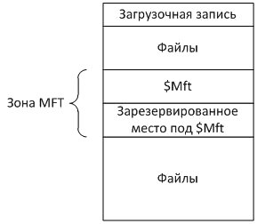
Рис. 13
Структура файла $MFT показана на рис. 14. Первые 16 записей выделены для хранения информации о системных файлах. Самая первая запись в MFT – это запись о самом файле $ MFT. Во второй записи содержится информация о зеркальной копии MFT (файл $MFTMirr), в которой дублируются первые 4 записи таблицы MFT. В случае возникновения сбоя, если MFT окажется недоступным, информация о системных файлах будет считываться из файла $MFTMirr, адрес которого также имеется в загрузочной записи.
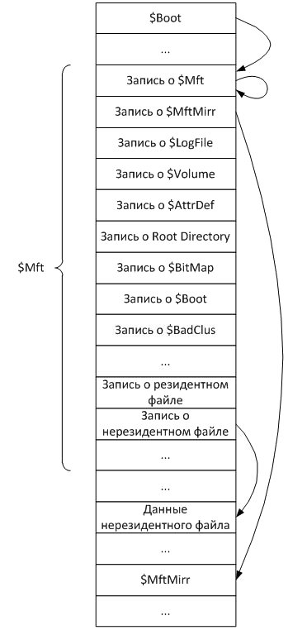
Рис. 14
Ниже приведено назначение некоторых системных файлов NTFS:
- $LogFile – файл журнала, в котором записывается информация о всех операциях, изменяющих структуру раздела NTFS, например, создание файлов и каталогов. Файл журнала используется при восстановлении тома NTFS после сбоев;
- $Volume – файл информации о томе, в котором содержатся имя тома (Volume label), версия NTFS и набор флагов состояния тома, например, флаг, установка которого означает, что том был поврежден и требует восстановления при помощи системной утилиты Chkdsk;
- $AttrDef – таблица определения атрибутов, содержащая возможные на данном томе типы атрибутов файлов;
- Root Directory – файл с информацией о корневом каталоге тома. В нем хранятся ссылки на файлы и каталоги, содержащиеся в корневом каталоге;
- $BitMap – файл битовой карты, каждый бит в которой соответствует одному кластеру: единичное значение бита соответствует занятому кластеру, нулевое – свободному;
- $Boot – файл загрузочной записи тома;
- $BadClus – файл плохих кластеров, содержащий информацию обо всех кластерах, имеющих сбойные секторы.
2.2.2 Структура записи MFT
Файловая запись MFT, структура которой приведена на рис. 15, всегда располагается в начале сектора; ее первые байты кодируют слово "FILE" (ASCII-коды 46 49 4C 45), а конец записи определяется 4-байтовой последовательностью FF FF FF FF. Запись состоит из заголовка и набора атрибутов. В заголовке содержится служебная информация о записи (например, её тип и размер), а все данные, относящиеся непосредственно к файлу, хранятся в виде атрибутов.
Каждый атрибут имеет заголовок, определяющий тип атрибута и его свойства, и тело, содержащее основную информацию атрибута. Названия атрибутов, как и системных файлов, начинаются с "$", например, имя файла ($FILE NAME), информация о его свойствах ($STANDARD_INFORMATION), данные файла ($DATA). Физически атрибут файла хранится в виде простой последовательности байтов.
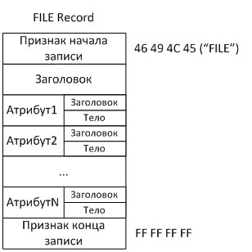
Рис. 15
По расположению относительно MFT атрибуты бывают резидентные и нерезидентные. Резидентные атрибуты полностью помещаются в файловую запись MFT, нерезидентные атрибуты хранятся вне MFT. Область, в которой расположен нерезидентный атрибут, называется группой. Поскольку нерезидентных атрибутов в файле может быть несколько, то и групп бывает тоже несколько. Множество групп файла называется списком групп (RunList). Файловая запись при наличии нерезидентных атрибутов содержит ссылку на расположение группы на диске (см. рис. 14).
Некоторые поля заголовка файловой записи, а также резидентных и нерезидентных атрибутов представлены на рис.16. На том же рисунке справа показан пример файловой записи с конкретными значениями рассматриваемых полей. Числа слева от полей записи обозначают шестнадцатеричное смещение поля от начала записи.
В начале файловой записи находится признак её начала – слово "FILE" (46 49 4C 45). По смещению 0x14 расположено двухбайтовое поле, в котором записано смещение первого атрибута относительно начала файловой записи. В примере в этом поле записано 38, т. е. первый атрибут расположен по смещению 38.
В следующем поле хранится тип файловой записи: значение 01 обозначает файл, 02 – каталог (directory). В примере файловая запись соответствует файлу (значение 01 по смещению 16). Ещё одно поле в заголовке содержит размер всей записи. В примере на рис. 15 в этом поле записано 1A0, т. е. размер записи составляет 416 байт.
Каждый атрибут имеет поля, указывающие тип, длину и резидентность атрибута. Все типы атрибутов имеют свои численные значения, например, атрибуту $FILE_NAME соответствует значение 0x30, атрибуту $STANDARD_ INFORMA-TION – 0x10, атрибуту $DATA – 0x80.
Если атрибут резидентный, то в поле резидентности записывается 0x00, иначе – 0x01. В случае нерезидентного атрибута предусмотрены поля для хранения номеров кластеров, в которых располагается группа или несколько групп, выделенных для размещения файла.
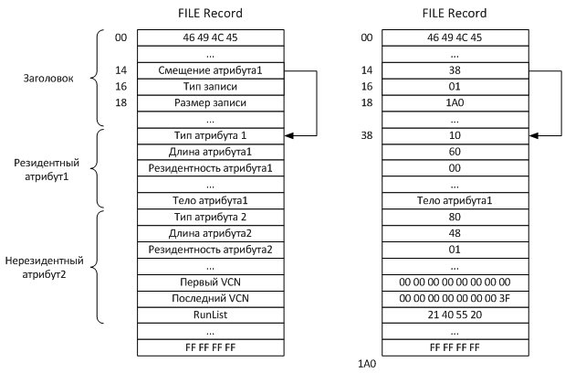
Рис. 16
В примере на рис 16 показаны два атрибута. Первый атрибут имеет тип $STANDARD_INFORMATION (значение 10), длина атрибута 96 байт (60₁₆ = 96), атрибут является резидентным (00). У второго атрибута тип $DATA (80), длина – 72 байта (48₁₆ = 72), атрибут является нерезидентным (01).
Для нумерации кластеров используются два типа номеров – логический номер кластера (LCN) и виртуальный номер кластера (VCN). Логический номер является номером кластера в пределах всего диска и используется для поиска начального кластера группы. Виртуальный номер обозначает порядковый номер кластера внутри группы.
В случае нерезидентных атрибутов в заголовке атрибута содержатся следующие поля: номер VCN первого кластера группы (обычно равен 0х00), номер VCN последнего кластера группы и список групп (RunList), описывающий расположение групп на диске.
Рассмотрим пример описания расположения групп, приведенный на рис.16 справа. В этом примере значения полей следующие:
- первый VCN = 0x00;
- последний VCN = 0x3F;
- список групп (RunList) = 0x21 40 55 20 00.
Расположение кластеров для данного примера приведено на рис. 17.
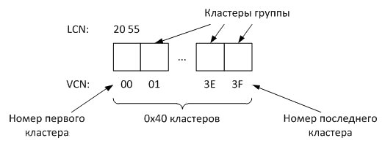
Рис. 17
В этом примере значение для списка групп 0x21 40 55 20 00 обозначает следующее:
- 0x21 – первый байт кодирует размер двух полей, которые за ним следуют:
- младший полубайт обозначает размер поля (в байтах), в котором хранится длина группы в кластерах; в данном случае значение 1 указывает, что на длину группы отводится один байт;
- старший полубайт обозначает размер поля (в байтах), в котором расположен номер LCN первого кластера группы; в данном случае значение 2 указывает на двухбайтовое поле;
- 0x40 – длина группы. Поскольку в первом байте размер поля длины группы определен в один байт, в качестве длины группы рассматриваем однобайтовое поле; в данном примере оно равно 0x40 (64 кластера);
- 0x2055 – LCN номер первого кластера. В первом байте размер поля номер первого кластера определен в два байта, поэтому в качестве LCN номера первого кластера рассматривается двухбайтовое поле, которое в примере равно 0x2055 (обратите внимание, байты на диске записываются в обратном порядке: сначала младшие – 55, затем старшие – 20);
- 0x00 – признак окончания описания списка групп.
Указанные обозначения проиллюстрированы на рис. 18.
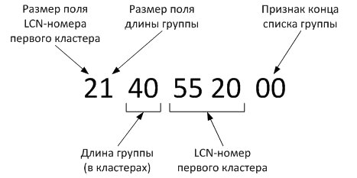
Рис. 18
В рассмотренном примере нерезидентный атрибут содержится всего в одной группе, но в общем случае групп может быть несколько.
2.2.3 Альтернативные потоки NTFS
Каждый файл в NTFS представляет набор потоков, в которых хранятся данные. По умолчанию содержимое файла записывается в основной поток, но при необходимости к файлу можно добавлять дополнительные, альтернативные потоки данных (ADS), в которых можно хранить, например, иконки и другую информацию о файле.
Потоки данных файла описываются атрибутом $DATA, одним из свойств которого является имя потока. Основной поток является неименованным, а каждый альтернативный поток должен иметь собственное имя. Альтернативные потоки скрыты от пользователя и не отображаются большинством стандартных программ.Они могут содержать любой тип информации – текстовый, графический, видео и т.д. В альтернативный поток можно даже записать программу, что иногда используется для распространения вредоносного ПО.
Пример. Пусть имеется файл primer.txt размером 15 байтов, содержащий строку: ”Hello,students!”
1.Создаем в файле именованный поток с именем potok1.txt:
echo This is second stream> primer.txt:potok1.txt
Размер файла, выводимый командой dir или Проводником, при этом не изменится.
2. Просмотрим содержимое основного и альтернативного потоков:
type primer.txt (выводится строка «Hello,students!»)
type primer.txt:potok1.txt (ошибка, команда не видит второй поток !)
more< primer.txt:potok1.txt (выводится строка «This is second stream»)
notepad primer.txt: potok1.txt (Блокнот также видит альтернативный поток)
3. Создадим в файле второй альтернативный поток с именем potok2.jpg, содержащий графический файл:
type foto.jpg > primer.txt:potok2.jpg
Размер файла, выводимый командой dir или Проводником, при этом также не изменится.
4. Извлечем графические данные из потока с помощью графического редактора:
mspaint primer.txt:potok2.jpg
5. Создадим в файле третий альтернативный поток с именем calcul.exe, содержащий программу Калькулятор:
type c:\windows\system32\ calc.exe > primer.txt:calcul.exe
Размер файла, выводимый командой dir или Проводником, при этом опять не изменится.
6. Запустим Калькулятор из текстового файла:
start .\ primer.txt:calcul.exe
2. 3 Программное обеспечение для выполнения работы
Основным инструментом исследования файловой системы магнитных дисков является специальная программа - дисковый редактор. Современные дисковые редакторы обладают большим набором возможностей: просмотр и редактирование системной области диска; просмотр и редактирование директорий и файлов; восстановление удаленных директорий и файлов; доступ к любому участку диска по номеру сектора или кластера; работа с образом диска; создание загрузочных дисков и т.д.
Для выполнении лабораторной работы можно использовать дисковые редакторы Acronis Disk Editor (http://www.acronis.com/ru-ru/), DiskExplorerForNTFS (http://www.runtime.org/diskexplorer.htm) или DMDE (http://dmde.ru). Редактор DMDE имеет свободно распространяемую версию, которую можно скачать с сайта разработчика, поэтому рекомендуем работать именно с этой программой. Выполнение данной лабораторной работы требует прямого обращения к дискам, что несет потенциальную опасность для вычислительной системы, поэтому для работы необходимо использовать дисковый редактор только в режиме чтения.
Если Вы выполняете работу на домашнем компьютере, то можно работать с реальными дисками или флэш – накопителями. В компьютерном классе в целях безопасности администратор системы может отключить возможность работы с дисками, в этом случае можно работать с заранее подготовленным образом диска или использовать виртуальную машину, работающую в любой среде виртуализации (Oracle Virtual Box, Microsoft Hiper-V и т.д.).
В классах ФПМИ лабораторная работа выполняется на виртуальной машине Hiper-V с операционной системой Windows Server 2012, имеющей три логических диска: системный диск с файловой системой NTFS (С:) и пользовательские диски с файловыми системами NTFS (D:) и FAT32 (F:). Удаленное подключение к виртуальной машине проводится с помощью бригадной учетной записи командой:
mstsc -v pmi-os-lab
После загрузки редактора необходимо выбрать тип диска – физический или логический. При выборе физического диска открывается таблица разделов, в которой хранится список логических дисков с указанием типа файловой системы, объема и границ каждого логического диска (рис. 19). Для отображения имени разделов диска можно нажать кнопку «Меню» и выбрать пункт «Показать буквы томов».
Индикаторы показывают наличие соответствующих структур:
- T – таблица разделов
- E – элемент таблицы разделов
- B – загрузочный сектор тома
- C – копия загрузочного сектора
- F – основные структуры ФС (например, начальная запись MFT для NTFS);
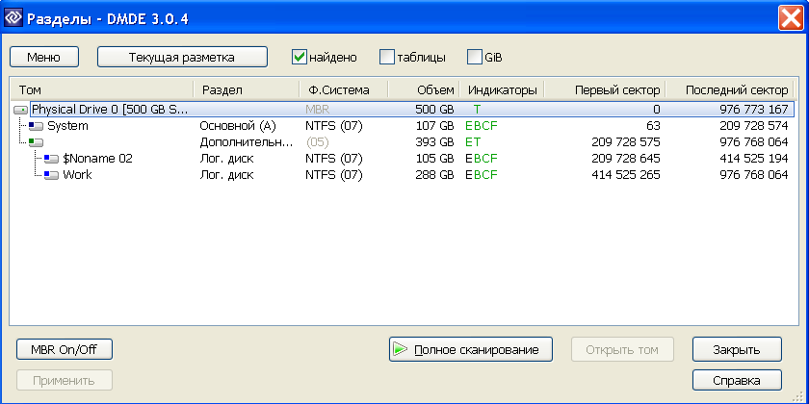
Рис. 19
С помощью контекстного меню для каждого логического диска можно выполнить следующие действия: открыть, удалить или создать образ. Образ представляет собой файл, содержащий снимок диска, т.е. его точную физическую копию, которую можно использовать для восстановления диска в случае повреждения.
После открытия логического диска редактор выводит его параметры, набор которых зависит от типа установленной файловой системы: размеры сектора и кластера, число элементов корневого каталога или расположение файла MFT и т.д. (рис. 20).
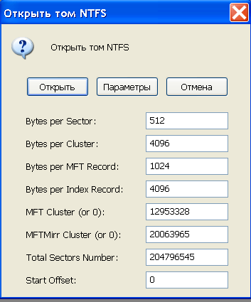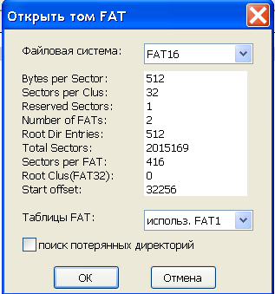
Рис. 20
Нажатие кнопки «Открыть» переводит редактор в режим просмотра, в котором имеется три панели (просмотр папок, просмотр файлов и панель редактора), показанных на рис. 21. В панель редактора можно выводить содержимое системной области и области данных диска. Управление панелью редактора проводится через меню Редактор.
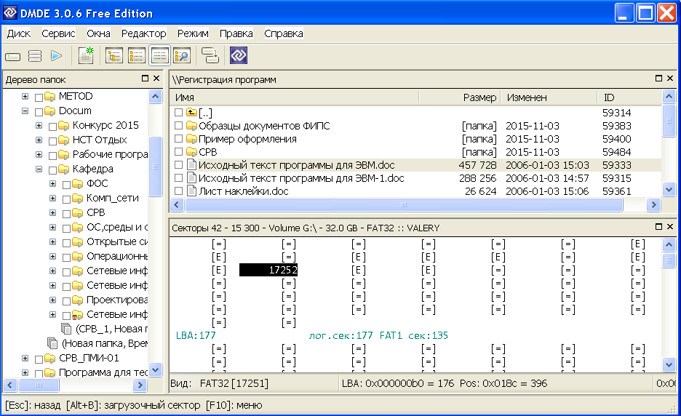
Рис. 21
2.3.1 Работа с файловой системой FAT32
Для FAT32 в панель редактора из системной области можно выводить загрузочную запись, таблицу FAT и корневой каталог, а из области данных – каталоги и файлы.
При просмотре таблицы FAT элементы, соответствующие свободным кластерам, выводятся символом «0», занятым кластерам – символом «=», а занятым последним кластерам – символом «Е». Реальные значения элементов FAT выводятся при установке курсора на элемент, при этом в строке статуса отображается название файловой системы и номер кластера, который соответствует текущему элементу FAT (например, FAT32 [17251]). По каждому каталогу и файлу выводится имя, расширение, размер, номер начального кластера, атрибуты и даты создания и изменения (см. рис. 21).
Просмотр содержимого файла, которое выводится в шестнадцатиричном и символьном виде, проводится двойным щелчком мыши по имени файла; изменение кодировки символов проводится в меню Режим/Кодировка. В этом режиме можно также посмотреть цепочку кластеров, выделенных данному файлу (меню Редактор/ Карта кластеров), как показано на рис. 22.
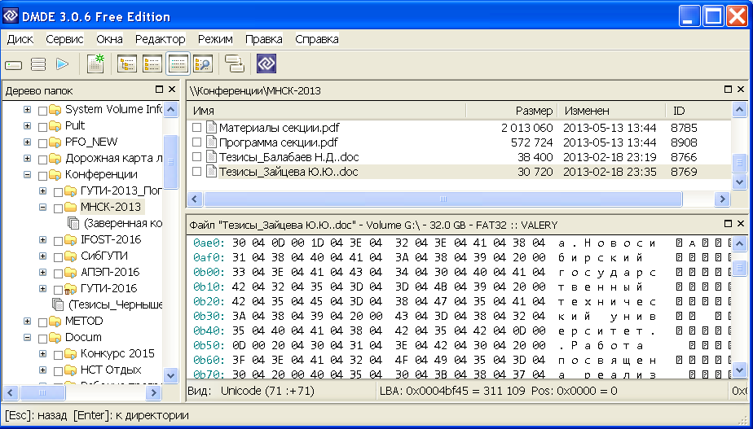
Рис. 22
Элементы каталога, имена которых начинаются с символа «х» соответствуют удаленным файлам. Если в поле имени стоят цифры или символы «е0», то этот элемент предназначен для хранения длинного имени файла (рис. 23).
DMDE позволяет осуществить быстрый переход на заданный кластер или сектор диска по их номеру (меню Редактор/Кластер или меню Редактор/Сектор тома), а также восстановить удаленные файлы.
Для восстановления необходимо отметить на панели нужные файлы, выбрать в контекстном меню пункт «Восстановить объект…» и указать каталог, в который надо провести восстановление. Для того, чтобы не испортить файл-оригинал, восстановление желательно проводить на другой логический диск.

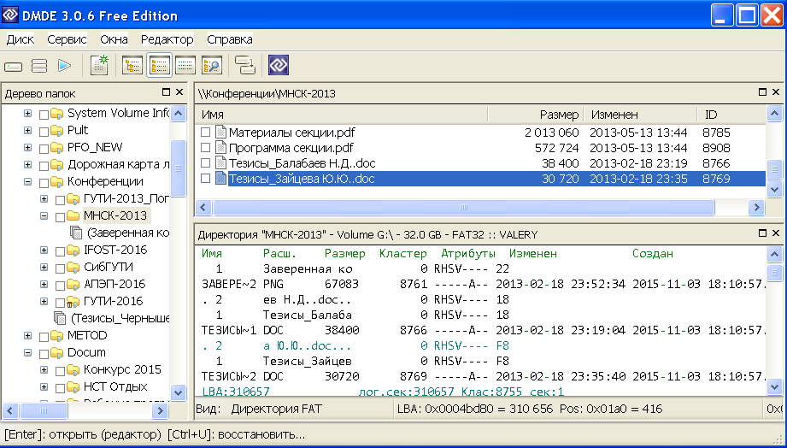
Рис. 23
2.3.1 Работа с файловой системой NTFS
После выбора логического диска в окне редактора будет выведено содержимое файла $MFT(рис. 24).
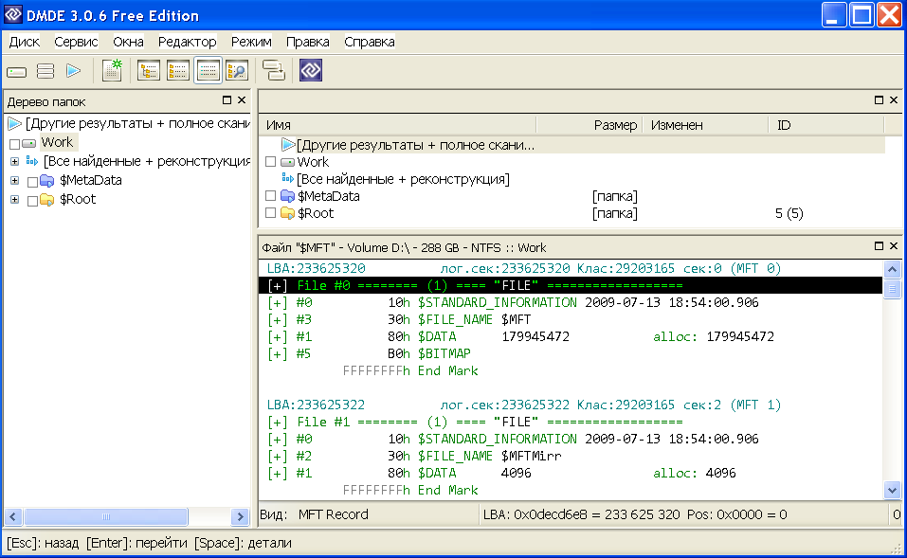
Рис. 24
Первая запись описывает сам файл $MFT, а вторая – копию его первых четырех записей ($MFTMirr). Для каждой записи выводится ее адрес на диске (номера кластера и сектора), граничные метки, внутренний номер (индекс) и набор атрибутов. Минимальный набор включает атрибуты $STAN-DART INFORMATION, $FILE NAME и $DATA. Для просмотра содержимого каждого атрибута необходимо в его строке сделать щелчок мыши на символе ‘+’.
На рис. 25 показано содержимое атрибута $DATA, указывающего на расположение данных одного из файлов.
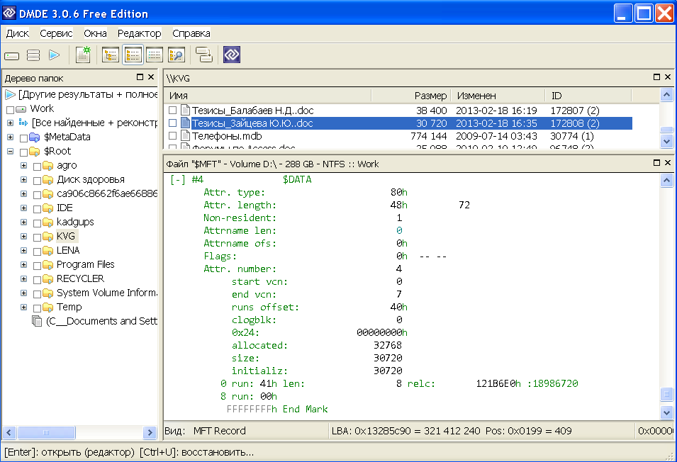
Рис. 25
Анализ рисунка позволяет сделать следующие выводы:
- индекс файла в MFT – 172808;
- данные файла находятся на диске, т.к. атрибут является нерезидентным;
- данные занимают 8 кластеров (start vcn=0, end vcn=7) или 32768 байта, файл не фрагментирован;
- номер начального кластера файла – 18986720;
- длина атрибута – 72 байта.
На рис. 26 показан этот файл в режиме просмотра данных.
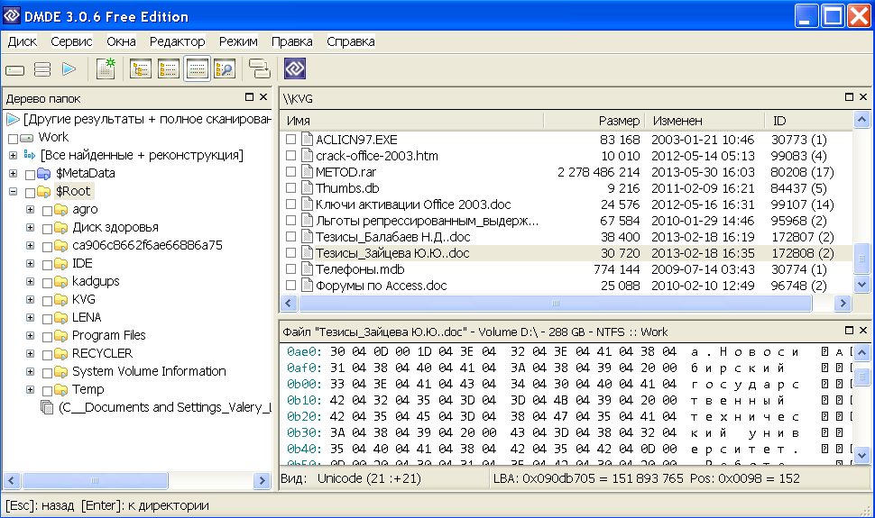
Рис. 26
3 Порядок выполнения работы
1. Войдите в среду Windows на рабочем компьютере с помощью бригадной учетной записи и подключитесь к виртуальной машине pmi-os-lab.
2. Откройте дисковый редактор DMDE и определите параметры виртуального диска: общий объем, число и типы разделов, тип файловой установленной файловой системы. Для FAT - раздела определите размеры сектора и кластера; число секторов, выделенных для таблицы FAT и размер корневого каталога. Для NTFS - раздела определите размеры сектора и кластера, размер файла $MFT и его адрес, размеры записи MFT и индексной записи. Занесите все параметры в отчет, подтверждая их скриншотами.
3. Откройте логический диск с файловой системой FAT32 и выполните следующие действия, подтверждая их скриншотами.
3.1 Создайте на диске каталог с именем, соответствующим Вашей учетной записи и в нем создайте структуру каталогов согласно заданию лабораторной работы № 1 (см. рис. 1).
3.2. В каталог abc_kk запишите три файла размером 40 – 60 Кбайт, имеющих форматы .txt, .doc и .docx , имена файлов должны содержать не менее 15 символов, например, Лабораторная работа № 6.
3.3. Для файла Лабораторная работа № 6.txt выполните следующие действия:
- определите число элементов каталога, выделенных для хранения информации по файлу;
- занесите в таблицу 22 содержимое элемента, предназначенного для хранения короткого имени;
Таблица 22
Наименование поля | Значение поля
имя файла
расширение имени
атрибуты
время создания
дата создания
номер начального кластера
размер файла

- просмотрите содержимое и коды первых 16 байтов, занесите их в отчет;
- определите используемую кодировку символов путем сравнения с кодировочными таблицами редактора;
- определите список кластеров этого файла, результаты занесите в таблицу 23;
Таблица 23
Логический номер кластера в файле | 1 | 2 | 3 | … | n
Номер кластера на диске
Значение элемента FAT

3.4. С помощью программы Проводник скопируйте файл Лабораторная работа № 6.txt в каталог trash_kk.
3.5. Удалите файл Лабораторная работа № 6.txt из каталога abc_kk, проведите анализ изменений в FAT и в каталоге abc_kk, результаты занесите в отчет в виде таблиц 22 и 23. Посмотрите содержимое начального кластера удаленного файла, результат занесите в отчет.
3.6. Восстановите удаленный файл Лабораторная работа № 6.txt.
3.7. Определите используемую кодировку символов для файлов Лабораторная работа № 6.doc и Лабораторная работа № 6.docx, результаты занесите в отчет.
4. Откройте логический диск с файловой системой NTFS и выполните действия, подтверждая их скриншотами..
4.1. Создайте на диске структуру каталогов и файлов согласно п.3.1 и п.3.2.
4.2. Определите характеристики файла $MFT (начальный адрес, число записей, размер в байтах и кластерах).
4.3. Определите число записей в файле $MFTmirr.
4.4. Проведите полный анализ записи MFT, соответствующей файлу Лабораторная работа № 6.txt и занесите в отчет описания всех атрибутов, включая расположение файла на диске.
4.5. Удалите файл Лабораторная работа № 6.txt, проведите анализ изменений в MFT и в области данных. Результаты занесите в отчет.
4.6. Восстановите удаленный файл.
4.7. С помощью программы Блокнот создайте текстовый файл primer.txt, записав в него фразу «Very good weather today!». Проведите анализ соответствующей записи MFT, определить адрес этого файла на диске.
4.8. Запишите в файл primer.txt второй поток данных, используя для этого, например, любой текстовый файл размером не менее 50 Кбайт. Проведите анализ соответствующей записи MFT и определите расположение данных этого потока на диске. Определите размер файла, сравните с предыдущим пунктом.
4.9. Запишите в файл primer.txt третий поток данных, используя для этого любой графический файл (например, фотографию). Проведите анализ соответствующей записи MFT и определите расположение данных этого потока на диске. Определите размер файла, сравните с предыдущим пунктом.
4 Контрольные вопросы
1. Каким образом поддерживается древовидная многоуровневая система каталогов в Windows?
4. Какова структура FAT, в чем отличия для жестких и гибких дисков?
5. Какова структура каталогов файловой системы FAT ? В чем отличие корневого и прочих каталогов ?
6. Какие действия выполняются файловой системой при удалении файла в файловых системах FAT и NTFS ?
7. Поясните действия файловой системы FAT при поиске файла по имени:
а) файл находится в корневом каталоге;
б) файл расположен в подкаталоге.
8. Поясните механизм выделения дисковой памяти файловой системы FAT при записи нового файла на диск.
9. Какие компоненты компьютера используют физическую и логическую модели магнитного диска ?
10. Чем определяется число элементов каталога, выделяемых для хранения метаданных файла в файловой системе FAT?
11. Назовите основные различия файловых систем FAT и NTFS.
12. Какова структура файла MFT ?
13. Поясните структуру файловой записи MFT.
14. Алгоритмы восстановления файлов в FAT и NTFS.
15. Резидентные и нерезидентные атрибуты записи MFT.
16. Каким образом в NTFS увеличена скорость доступа к файлам по сравнению с FAT ?

Лабораторная работа № 7. Инструментальные средства разработки программ
1. Цель работы
Целью работы является изучение основных этапов разработки и отладки приложений в ОС Linux, а также приобретение практических навыков по использованию инструментальных средств фонда свободного программного обеспечения при компиляции исходного кода, сборке, отладке и тестировании программ, написанных на языке Си.
2. Методические указания
В настоящее время для разработки программного обеспечения часто используются интегрированные системы программирования, включающие компилятор, компоновщик, текстовый редактор, отладчик и другие программы. Такие системы скрывают от программиста многие детали, связанные с подготовкой программ к выполнению и не позволяют студентам в полной мере понять такие важные вопросы, как методы сборки и отладки исполняемого модуля, классификация ошибок и т.д. При выполнении лабораторной работы необходимо освоить все операции по подготовке программ к исполнению в командном режиме.
ОС Linux имеет полный набор инструментов для разработки приложений, поддерживающий все основные этапы разработки:
- создание исходного кода (текста) программы;
- сохранение различных вариантов исходного текста;
- компиляция исходного кода;
- компоновка программы (сборка);
- отладка программы;
- сохранение всех изменений, выполняемых при тестировании и отладке.
В лабораторной работе будут использованы компилятор gcc и отладчик gdb.
2.1 Компиляция исходного модуля
Компиляция – процесс перевода программы с алгоритмического языка на язык машинных команд, при этом исходный модуль программы преобразуется в объектный модуль. В общем случае обработка исходной программы компилятором выполняется в три этапа: препроцессорная обработка, преобразование результата работы препроцессора в ассемблерный код и преобразование ассемблерного кода в набор машинных команд.
На этапе препроцессорной обработки в исходную программу включается содержимое всех заголовочных файлов, указанных в директивах #include. В заголовочных файлах обычно находятся объявления функций, используемых в исходной программе, но не определённых в ее тексте. Их определения находятся в других файлах с исходным кодом или в бинарных библиотеках. Результатом препроцессорной обработки является объединенный исходный код программы.
На этапе формирования ассемблерного кода проводятся лексический и синтаксический анализ объединенного исходного кода, а также операторов языка программирования высокого уровня в набор ассемблерных команд.
Компилятор также включает в состав объектного модуля служебную информацию, необходимую для компоновки – словарь внешних символов ESD и словарь перемещений RLD.
Компилятор gcc способен по суффиксам файлов определять их типы и действие, которое необходимо с ними выполнить (см. табл. 24).
Таблица 24
Имя файла | Содержимое и действие
file.c | исходный код на С, который нуждается в препроцессорной обработке
file.cpp | исходный код на С++, который нуждается в препроцессорной обработке
file.i | исходный код на С, который не нуждается в препроцессорной обработке
file.ii | исходный код на С++, который не нуждается в препроцессорной обработке
file.h | заголовочный файл С
file.S | ассемблерный код, который нуждается в препроцессорной обработке
file.s | ассемблерный код
file.o | объектный код
Компилятор имеет множество различных опций, используемых для управления процессом компиляции. Для выполнения лабораторной работы потребуются следующие опции:
-g – включить в исполняемый файл дополнительную отладочную информацию, используемую отладчиком gdb;
-c – отключить автоматический вызов компоновщика, при этом на выходе компилятора формируется объектный файл для каждого исходного входного файла;
-S – отключить ассемблирование, на выходе формируется файл с ассемблерным кодом для каждого не ассемблерного входного файла;
-E – остановиться после этапа препроцессорной обработки, на выходе формируется исходный файл с подключенными заголовочными файлами;
-o file – поместить результат в файл с указанным именем (по умолчанию результат записывается в файл a.out);
-Iкаталог – добавить указанный каталог в список каталогов для поиска заголовочных файлов;
-Lкаталог – добавить указанный каталог в список каталогов для поиска библиотек;
При обработке исходной программы компилятор может выводить два типа диагностических сообщений – предупреждение (warning) и ошибка (error). Предупреждение выводится в случае обнаружения ситуации, которая не влияет на корректность работы программы (например, в программе описана переменная, но она нигде не используется). Ошибка является следствием нарушения синтаксиса языка программирования и делает невозможным формирование объектного модуля.
В сообщениях компилятор указывает место обнаружения ошибки в исходном коде. Часто возникает ситуация, когда число сообщений об ошибках превышает число реальных ошибок в программе. Это объясняется тем, что компилятор просматривает всю программу целиком и реальная ошибка в одном операторе может приводить к неправильным синтаксическим конструкциям в нескольких последующих операторах программы, что приводит к генерации «наведенных» сообщений об ошибках.
После успешного формирования объектного модуля компилятор gcc без дополнительных команд со стороны пользователя вызывает компоновщик, который формирует исполняемый (загрузочный) модуль. Если при вызове компилятора была указана опция –c, то компоновщик не вызывается.
Отладочная информация значительно увеличивает размер исполняемого файла, поэтому после отладки рекомендуется её удалить с помощью программы strip. Для того, чтобы полностью очистить файл от отладочной информации, необходимо указать опцию -s: strip -s a.out
Примеры:
gcc -o abcd –g abcd.c – компиляция программы abcd.c и формирование исполняемого модуля abcd с включением в него отладочной информации;
gcc -c abcd.c – компиляция программы abcd.c и формирование объектного модуля abcd.o;
gcc -E abcd.c – препроцессорная обработка программы abcd.c и формирование результата на стандартный вывод.
2.3 Утилита make
При разработке большой программы, состоящей из нескольких исходных файлов, приходится постоянно следить за файлами, которые требуют перекомпиляции после внесения изменений. Программа make освобождает пользователя от такой рутинной работы и служит для документирования взаимосвязей между файлами. Описание взаимосвязей и соответствующих действий хранится в текстовом файле, который должен иметь имя makefile или Makefile.
В общем случае makefile является списком правил. Каждое правило начинается с указателя, называемого целью, после которого стоит двоеточие, а далее через пробел указываются зависимости – имена файлов, от которых зависит достижение цели. После зависимостей идут команды Linux, каждая из которых должна находиться на отдельной строке и начинаться с символа табуляции. Структура правила может быть сложной и включать ветвления, циклы и другие конструкции языка shell. Строки, которые начинаются с символа «#», являются комментариями.
Например, make-файл для программы, хранящейся в файле abcd.c, может иметь вид:
# Makefile for abcd.c
# Compile abcd.c normaly
abcd: abcd.c
gcc -o abcd abcd.c
# Compile abcd.c with debugging
testabcd: abcd.c
gcc -o testabcd -g abcd.c
# End Makefile
Этот файл включает два правила компиляции и построения исполняемого модуля: первое предусматривает обычную компиляцию с построением исполняемого модуля с именем abcd, второе позволяет включить в исполняемый модуль testabcd информацию для отладки на уровне исходного текста.
В качестве имени правила может быть указана любая символьная строка, но рекомендуется использовать имена файлов или действие. Например, для сборки программы, состоящей из трех модулей, фрагмент make-файла может выглядеть следующим образом:
iResult: main.o func1.o func2.o
gcc -o iResult main.o func1.o func2.o
Здесь целью является файл iResult (исполняемый файл программы), а правило описывает, как можно получить новую версию файла этого файла (скомпоновать из перечисленных объектных файлов).
Make-файл должен находиться в одном каталоге со всеми файлами программы, запуск утилиты make проводится следующим образом: make имя_правила, например, make abcd. Если не указывать какой-либо цели в командной строке, то make выбирает по умолчанию первое правило make-файла.
2.4 Отладка и тестирование
Отладка – этап разработки, связанный с обнаружением, локализацией и устранением ошибок, целью отладки является обеспечение полного выполнения всех требований, предъявляемых к программе. Тестирование – это процесс исследования и испытания программы, имеющий две цели: продемонстрировать разработчикам и заказчикам, что программа соответствует требованиям, и выявить ситуации, в которых поведение программы является неправильным, нежелательным или не соответствующим требованиям.
Ошибки, возникающие при разработке программ, могут быть синтаксическими, сборочными и семантическими. Синтаксические ошибки связаны с нарушением формальной грамматики языка программирования и обнаруживаются компилятором. Ошибки сборки могут возникать на этапе компоновки из-за отсутствия необходимых файлов или библиотек, они обнаруживаются компоновщиком. При наличии этих типов ошибок формирование исполняемого модуля невозможно.
Семантические ошибки не обнаруживаются компилятором и компоновщиком, но приводят к неправильной работе программы, когда результат ее работы не соответствует требованиям. Обнаружить такие ошибки можно только с помощью специальных программ – отладчиков. Для использования отладчика в программу необходимо включить отладочную информацию на этапе компиляции, выполнив для нашего примера команду make testabcd.
Запуск отладчика gdb проводится командой gdb testabcd, при этом на экран будет выведена информация об отладчике и появится приглашение для ввода команд отладчика, основными из которых являются:
backtrace – выводит весь путь к текущей точке останова, то есть названия всех функций, начиная с main();
break параметр – устанавливает точку останова, параметром может быть номер строки или название функции;
continue – продолжает выполнение программы от текущей точки до конца;
display – добавляет выражение в список выражений, значения которых отображаются каждый раз при остановке программы;
finish – выполняет программу до выхода из текущей функции; отображает возвращаемое значение, если такое имеется;
help [команда] – информация о команде или общая информация об использовании отладчика gdb;
list – пролистывает 10 строк вниз, начиная с текущей;
next – пошаговое выполнение программы, но, в отличие от команды step, не выполняет пошагово вызываемые функции;
print выражение – выводит значение какого-либо выражения;
run – запускает программу на выполнение;
step – пошаговое выполнение программы;
quit – выход из отладчика.
2.6 Тестовый пример для лабораторной работы
При выполнении лабораторной работы будет использоваться программа abcd.c, исходный текст которой приведен ниже. Эта программа представляет собой простейший лексический анализатор, который читает входной текст из стандартного ввода (клавиатуры) и результаты выводит на стандартный вывод (монитор).
Для каждой строки, принятой со стандартного ввода, программа выводит слова по одному в строку. Словом является последовательность алфавитно-цифровых символов, заключенная между пробелами. Если в качестве аргумента задан некоторый символ (например -t), то на стандартный вывод из вводимой строки выводятся только слова, которые включают данный символ.
Приведенный ниже текст программы abcd.c содержит несколько синтаксических и семантических ошибок. Предполагается, что при выполнении лабораторной работы студенты должны найти и исправить эти ошибки и тем самым приобрести практические навыки по использованию таких инструментальных средств как gcc, make, gdb.
Тестовый входной набор данных будет представлен строкой:
this is a test the abcd program
При запуске отлаженной программы abcd без параметров после ввода этой строки на экране должно быть:
this
is
a
test
the
abcd
program
При запуске отлаженной программы abcd с параметром -t после ввода этой строки на экране должно быть:
this
test
the
Исходный текст программы abcd.c
#include <stdio.h>
#include <ctype.h>
#include <string.h>
/* Manifests for state machine to parse input line. */
#define WORD 0
#define IGNORE 1
/* Globals, used by both subroutines. */
char *Words[BUFSIZ/2]; /* Worst case, single letters. */
int WordCount;

/* Walk through the array of works, find those with the matching charaсter, printing them on * stdout. Note that the NULL charaсter will match all words. */
void PrintWords(wc, match)
int wc; /* Number of words in Words[] */
char match; /* Attempt to match this charakter. */
{ register int ix; /* Index in Words[]. */
register char *cp; /* Pointer for searching. */
for (ix=0; ix < wc; ix++) {
cp = Words[ix];
/* Try to match the given character. Scan the word, attempting to match,
* or until the end of the word is found. */
while ((*cp) && (*cp++ != match));
if (*cp == match) /* Found a match? Write the word on stdout. */
(void) printf("%s0, Words[ix]); } return; }

/* Find words in the gives buffer. The Words[] array is set
* to point at words in the buffer, and the buffer modifeid
* with NULL characters to delimit the words. */
int GetWords (buf)
char buf[]; /* The input buffer. */
{ register char *cp; /* Pointer for scanning. */
int end = strlen(buf); /* length of the buffer. */
register int wc = 0; /* Number of words found. */
int state = IGNORE; /* Current state. */
/* For each character in the buffer. */
for (cp = &buf[0]; cp < &buf[end]; cp++) {
/* A simple state machine to process
* the current character in the buffer. */
switch(state) {
case IGNORE:
if (!isspace(*cp)) {
Words[wc++] = cp; /* Just started a word? Save it. */
state = WORD; /* Reset the state. */ } break;
case WORD:
if (isspace(*cp)) {
*cp = '\0'; /* Just completed aword? terminate it. */
state = IGNORE; /* Reset the state. */ } break; }}
return wc; /* Return the word count. */ }

int main(argc, argv) int argc; char *argv[]; { char buf[BUFSIZ], match;
/* Check command line arguments. */
if (argc < 2) match = ' ';
/* No command line argument, match all words. */
else match = *++argv[1]; /* match the char after the first - */
/* Until no more input on stdin. */
while(gets(buf) != (char *)NULL) {
WordCount = GetWords(buf); /* Paste the input buffer. */
PrintWords(WordCount, match); /* Print the matching words. */ }
return(0); /* Return success to the shell. *
3. Порядок выполнения работы
1. Запустите файловый менеджер mc .
2. В домашнем каталоге создайте подкаталог examples.
3. Выполните поиск во внешней памяти файла testcase.c
4. Скопируйте файл testcase.c в ваш подкаталог examples под именем abcd.c.
5. Выполните компиляцию программы abcd.c. Исправьте синтаксические ошибки с помощью редактора vi, всю информацию по ошибкам и их устранению занесите в отчет.
6. С помощью редактора vi создайте в поддиректории examples make-файл согласно п. 2.3. Далее различные варианты построения исполняемого модуля должны быть получены с помощью программы make.
7. Выполните отладку программы abcd.c с помощью отладчика gdb. Занесите в отчет результаты выполнения программы до и после устранения каждой ошибки, а также суть исправлений (например, номер строки программы abcd.c и причина исправления)..
8. После получения корректных результатов выполнения программы abcd с помощью редактора vi в начало отлаженной программы введите комментарий: "Программа abcd отлажена с помощью отладчика gdb дд.мм.гг. бригадой группы ПМ-ХХ в составе: ФИО1, ФИО2..."
4. Контрольные вопросы
1. Как получить более полную информацию о программах gcc, make, gdb ?
2. Назовите и дайте краткую характеристику основным этапам разработки приложений в ОС Linux?
7. Назначение компилятора, основные этапы компиляции.
8. Назначение программы make, структура make-файла.
10. Назовите основное свойство, присущее всем программам отладки. Что необходимо сделать, чтобы его можно было использовать?
11. Основные команды отладчика gdb.
12. Опишите по шагам схему отладки программы abcd.c, которую Вы использовали при выполнении лабораторной работы.
13. Прокомментируйте реакцию компилятора на синтаксические ошибки в программе abcd.c при его первом запуске.
14. Дайте характеристику программе abcd.c и объясните сущность семантических ошибок, которые были выявлены вами при выполнении лабораторной работы.

Лабораторная работа № 8. Разработка программ сложной структуры
1. Цель работы
Целью работы является изучение основных принципов обработки программ сложной структуры, состоящих из нескольких программных модулей, а также приобретение практических навыков по использованию системы управления версиями CVS.
2. Методические указания
В лабораторной работе № 7 была изучена технология обработки программы простой структуры, состоящей из одного программного модуля. Такая программа может содержать несколько функций, но физически представляет собой один файл, который обрабатывается компилятором. Простая структура характерна для небольших программ, разрабатываемых одним программистом.
Современные сложные программы разрабатываются коллективом программистов и состоят из большого числа программных модулей, представленных в виде набора отдельных файлов, каждый из которых компилируется и отлаживается независимо от других модулей. После отладки всех модулей проводится сборка программы в единый исполняемый файл.
В общем случае сборка программы сложной структуры должна выполняться в следующей последовательности:
- компиляция всех исходных модулей программы, представленных файлами типа .c; для исходных модулей, представленных файлами типа .h, отдельная компиляция не требуется;
- компоновка объектных модулей, входящих в программу и хранящихся в файлах типа .o, включая ранее откомпилированные модули, служебные объектные модули (файлы типа .o) и библиотеки (файлы типа .a и .so).
В данной работе изучается система управления версиями CVS, используемая для организации коллективной работы над программным проектом, а также методика сборки программы сложной структуры с помощью компоновщика ld.
2.1 Система управления версиями
2.1.1 Общие принципы работы CVS
При разработке сложных программ желательно отслеживать изменения исходного кода (кто вносил изменения, когда и какова причина изменений). Если несколько человек работают над проектом программы, важно, чтобы они не делали изменений одного и того же кода одновременно.
ОС Linux имеет систему управления версиями CVS (Concurrent Versions System), которая хранит историю изменений определённого набора текстовых файлов (например, исходного кода программ) и облегчает совместную работу группы программистов над одним проектом. Все файлы располагаются в специальном хранилище - репозитории, который обычно размещается на отдельном выделенном сервере, но может находиться и на локальном компьютере пользователя, т.к. учет версий может быть удобен и в случае однопользовательской работы. CVS реализован на основе архитектуры клиент-сервер, причем серверная часть управляет репозиторием, а клиентские части устанавливаются на локальные компьютеры пользователей.
Объектом управления CVS является модуль, под которым понимается отдельный блок информации, который весь целиком может быть запрошен пользователем. Обычно для каждого проекта или группы проектов заводится свой CVS-модуль, который хранится в одном или нескольких каталогах репозитория.
В репозитории хранится только последняя версия модуля и история всех внесенных в него изменений, начиная с начальной версии. Поэтому в случае необходимости всегда есть возможность вернуться к любой предыдущей версии проекта. Регистрация изменений от лица конкретного пользователя хранится с точностью до строки. Имена версий файлов хранятся в виде имя_файла номер_версии, например myfile.cpp 1.1, myfile.cpp 1.2 и т.д.
Для работы с текущей версией исходной программы на локальном компьютере создается рабочий каталог, который не должен находиться в одном каталоге с репозиторием. Рабочий каталог создается отдельно для каждого программного проекта. Локальная копия модуля, полученная из репозитория в рабочий каталог с помощью CVS- клиента, называется рабочей копией.
Упрощенная схема системы работы CVS включает следующие основные шаги:
- создание хранилища (репозитория);
- создание рабочего каталога и размещение в нем текущей версии отлаживаемой программы;
- сохранение текущей версии исходного файла в репозитории.
Отладка и изменение исходного файла должны выполняться в рабочем каталоге. После внесения изменений текущая версия передается в хранилище с соответствующим комментарием. После передачи в хранилище соответствующий проект может быть удален из рабочего каталога, чтобы исключить возможность внесения в него изменений без поддержки CVS.
Имя каталога, в котором располагается хранилище, можно записать в глобальную переменную $CVSROOT для того, чтобы его не указывать в каждой команде CVS.
2.1.2 Основные команды CVS
Общий синтаксис команд выглядит следующим образом:
cvs [опции_cvs] команда [опции _команды] [аргументы]
Здесь опции_cvs используются для управления режимами CVS, опции _команды уточняют действие конкретной команды, аргументы задают имена объектов, над которыми выполняется команда. В таблице 25 приведены основные команды CVS.
Таблица 25
Команда | Назначение | Синтаксис
init | создать репозиторий | cvs init имя_каталога
add | добавить в репозиторий новый файл или каталог | cvs add имя_файла  cvs commit -m "[комментарий]" имя_файла
checkout | извлечь из репозитория копию исходного текста в рабочий каталог проекта | cvs checkout имя_проекта
commit | сохранить в репозитории изменения, внесенные в локальную копию | cvs commit -m ["комментарий"]
release | удалить файлы проекта из локального каталога | cvs release -d имя_проекта
remove | удалить файл из репозитория | cvs remove -f имя_файла  cvs commit -m "[комментарий]" имя_файла
log | получить историю работы с файлом | cvs log [имя_файла]
diff, rdiff | просмотреть изменения файла от версии к версии | cvs diff -r версия_1 [-r версия_2] имя_файла
update | 1. получить указанную версию файла  2. синхронизировать файлы в локальном каталоге и репозитории | 1. cvs update -r номер_версии имя_файла  2. cvs update [имя_файла]
2.1.3 Пример работы с CVS
Исходные данные: имя домашнего каталога – /home/brigades/ pmi4501, имя файла – file.c.
1. Создание хранилища:
а) в домашнем каталоге создаем каталог cvsroot.
б) в каталоге cvsroot создаем хранилище:
cvs -d /home/brigades/pmi4501/cvsroot init
2. Создание рабочего каталога:
а) в домашнем каталоге создаем каталог workdir
б) в каталоге workdir создаем каталог project, в котором будут находиться файлы проекта;
в) в каталог project запишем файл file.c.
3. Связывание рабочего каталога с хранилищем:
а) сделать рабочий каталог текущим;
б) выполнить команду
cvs -d /home/brigades/ pmi4501/cvsroot checkout -l .
4. Передача проекта (каталога project) и файла file.c в хранилище следующими командами:
cvs -d /home/brigades/ pmi4501/cvsroot add project
cvs -d /home/brigades/ pmi4501/cvsroot add project /file.c
cvs -d /home/brigades/ pmi4501/cvsroot commit
При выполнении команды commit будет вызван редактор vi для ввода комментария, например: “Пользователь pmi4501передал файл file.c под управление CVS”. После ввода комментария выполняется стандартные действия: ESC,”:”, “wq” .
Далее для записи новых версий файла необходимо использовать только команду commit, а команду add использовать не надо, так как там уже есть директория project и файл file.c.
5. Работа в рабочем каталоге (отладка файла file.c):
а) получаем исполняемый код путем вызова компилятора gcc;
б) исполняемый код запускаем на выполнение; если работает, то переходим на пункт е);
в) получаем исполняемый код для отладчика (gcc с ключом -g);
г) запускаем отладчик, находим ошибку и выходим из отладчика;
д) запускаем редактор vi и исправляем ошибку;
е) исправленную версию записываем в хранилище;
ж) переходим в пункт а).
6. Вывести обзор исправлений в программе file.c
сvs -d ~/cvsroot rdiff -r 1.1 .
7. Вывести журнал изменений версий файла file.c
cvs -d ~/cvsroot log file.c
Упрощенная схема работы CVS представлена на рис. 27.

Текстовый
файл abcd.c
Рабочий каталог
Репозиторий
2
add
commit
4
commit
3
checkout
1
cp
5
rdiff
log

Рис. 27
2.2 Сборка программы сложной структуры
Компоновка программы – процесс организации межпрограммных связей, позволяющий объединить независимо компилированные объектные модули в единый исполняемый (загрузочный) модуль. Компоновщик формирует из набора объектных модулей с относительной адресацией загрузочный модуль, имеющий единую относительную адресацию. Такой модуль является перемещаемым, что позволяет операционной системе загружать его в любой свободный участок оперативной памяти.
Компоновщик (или редактор связей) последовательно разрешает все внешние ссылки, получая информацию о них из словарей внешних символов каждого объектного модуля, включаемого в формируемый исполняемый модуль. Процесс разрешения внешней ссылки заключается в поиске модуля с именем, указанным в ESD, и включении его в состав исполняемого модуля, причем поиск может проводиться только в файлах, указанных пользователем, или в известных компоновщику библиотеках.
Компоновщик ld имеет большое число управляющих опций и позволяет обеспечить максимально возможный контроль за процессом сборки исполняемого модуля. В лабораторной работе могут потребоваться следующие опции, которые могут находиться в командной строке в любом порядке:
-lимя – добавляет статическую библиотеку с именем libимя.a в список файлов для компоновки; например, опция -lm добавляет в список библиотеку математических функций libm.a;
-Lкаталог – добавляет указанный каталог в список каталогов для поиска библиотек;
-Map=имя – записывает в файл с указанным именем структуру исполняемого модуля, содержащую информацию об относительных адресах, именах и размерах всех объектных модулей, включенных в состав исполняемого модуля, а также диагностические сообщения, возникшие на этапе компоновки; этот файл называется картой памяти.
Компоновщик поддерживает два метода компоновки - статический и динамический. Статическая компоновка проводится с использованием библиотечных файлов с расширением .a путем включения в состав исполняемого модуля всех необходимых функций из библиотек. Динамическая компоновка основана на том, что в состав исполняемого модуля включаются только ссылки на библиотечные модули, а непосредственное их извлечение из библиотек и загрузка в оперативную память проводятся на этапе выполнения программы. Для этого метода можно использовать только специальные библиотеки динамической компоновки, находящиеся в файлах типа .so.
Компоновщик может вызываться неявным или явным способами. Неявный вызов проводится с помощью компилятора и является наиболее простым способом компоновки. Применение явного вызова позволяет максимально полно использовать все возможности компоновщика, например, сформировать карту памяти, но в этом случае необходимо указать имена всех дополнительных модулей, создающих среду выполнения программы.
Примеры:
а) неявный вызов
gcc func1.o main.o -o myprogram
б) явный вызов:
ld -dynamic-linker /lib64/ld-linux-x86-64.so.2 -o myprogram -Map=abcdmap /usr/lib64/crt1.o /usr/lib64/crti.o /usr/lib/gcc/x86_64-redhat-linux/4.8.5/crtbegin.o main.o func1.o -lc /usr/lib/gcc/x86_64-redhat-linux/4.8.5/crtend.o /usr/lib64/crtn.o

Здесь в первом случае вызывается компилятор gcc и на его вход подаются два объектных файла – func1.o и main.o, результат записывается в файл myprogram и для компоновки используется стандартная библиотека libc.a, а во втором – вызывается компоновщик ld, которому на вход подаются не только файлы пользователя func1.o и main.o, но и служебные файлы (crt1.o, crti.o, crtbegin.o, crtend.o, crtn.o).
Назначение служебных модулей:
crt1.o – содержит код, инициализирующий среду исполнения языка C и вызывающий определенную пользователем функцию main;
crti.o – содержит пролог функции _init, помещаемый в начало секции .init;
crtn.o – содержит эпилог функции _init, помещаемый в конец секции .init;
crtbegin.o, crtend.o – обрабатывают глобальные конструкторы и деструкторы языка C++;
Обратите внимание: в имени файла crt1.o используется символ «единица» !
Для того, чтобы не указывать абсолютный путь к служебным файлам, при выполнении лабораторной работы рекомендуется скопировать все эти файлы в Ваш рабочий каталог. В этом случае в командной строке можно указывать только имена файлов.
2.3 Тестовый пример для лабораторной работы
В качестве тестового примера используется программа abcd.c из лабораторной работы № 7. Для преобразования этой программы в программу сложной структуры необходимо вынести из нее функции PrintWords и GetWords в отдельные файлы, которые в основной функции main должны быть описаны как внешние.
Возможны два способа описания внешних функций – с помощью предложений extern или include. В первом случае внешняя функция хранится в виде файла типа .c, компилируется отдельно от основной программы и включается в исполняемый файл компоновщиком при сборке программы. Во втором случае функция хранится в файле типа .h и подключается компилятором к основной программе на этапе препроцессорной обработки.
Ниже приведен пример программы abcd2.c c использованием внешней функции PrintWords, которая хранится в файле printwords.c:
#include <stdio.h>
#include <ctype.h>
#include <string.h>
/* Manifests for state machine to parse input line */
#define WORD 0
#define IGNORE 1
/* Globals, used by both subroutines. */
char *Words[BUFSIZ/2]; /* Worst case, single letters. */
int WordCount;
extern void PrintWords(int wc, char match, char *Words[]);

int GetWords (buf)
char buf[]; /* The input buffer. */
{ register char *cp; /* Pointer for scanning. */
int end = strlen(buf); /* length of the buffer. */
register int wc = 0; /* Number of words found. */
int state = IGNORE; /* Current state. */
/* For each character in the buffer. */
for (cp = &buf[0]; cp < &buf[end]; cp++) {
/* A simple state machine to process
* the current character in the buffer. */
switch(state) {
case IGNORE:
if (!isspace(*cp)) {
Words[wc++] = cp; /* Just started a word? Save it. */
state = WORD; /* Reset the state. */ } break;
case WORD:
if (isspace(*cp)) {
*cp = '\0'; /* Just completed aword? terminate it. */
state = IGNORE; /* Reset the state. */ } break; }}
return wc; /* Return the word count. */ }

int main(argc, argv) int argc; char *argv[]; { char buf[BUFSIZ], match;
/* Check command line arguments. */
if (argc < 2) match = '\0';
/* No command line argument, match all words. */
else match = *++argv[1]; /* match the char after the first - */
/* Until no more input on stdin. */
while(gets(buf) != (char *)NULL) {
WordCount = GetWords(buf); /* Paste the input buffer. */
PrintWords(WordCount, match, Words); /* Print the matching words. */ }
return(0); /* Return success to the shell. */
}

Файл printwords.c:

#include <stdio.h>
#include <ctype.h>
#include <string.h>
void PrintWords(wc, match, Words)
int wc; /* Number of words in Words[] */
char match;
char *Words[BUFSIZ/2]; /* Attempt to match this character. */
{ register int ix; /* Index in Words[]. */
register char *cp; /* Pointer for searching. */
for (ix=0; ix < wc; ix++) {
cp = Words[ix];
/* Try to match the given character.
* Scan the word, attempting to match,
* or until the end of the word is found. */
while ((*cp) && (*cp != match))
++cp;
if (*cp == match) /* Found a match? Write the word on stdout. */
(void) printf("%s\n", Words[ix]);
}
return;
}
При использовании второго способа описания внешняя функция PrintWords должна быть сохранена в файле printwords.h, для подключения которого в главной программе необходимо использовать директиву #include <printwords.h>. Аналогично можно вынести из главной программы функцию GetWords.
В таблице 26 приведены варианты заданий для выполнения лабораторной работы.
Таблица 26
№ варианта | main() |  | printwords() |  | getwords()
 | тип | файл | тип | файл | тип | файл
1 | внутренний, исходный | abcd2.c | внешний, исходный | printwords.c | внутренний, исходный | abcd2.c
2 | внутренний, исходный | abcd2.c | внешний, исходный | printwords.h | внутренний, исходный | abcd2.c
3 | внутренний, исходный | abcd2.c | внешний, объектный | printwords.c | внутренний, исходный | abcd2.c
4 | внутренний, исходный | abcd2.c | внутренний, исходный | abcd2.c | внешний, исходный | getwords.c
5 | внутренний, исходный | abcd2.c | внутренний, исходный | abcd2.c | внешний, исходный | getwords.h
6 | внутренний, исходный | abcd2.c | внешний, объектный | abcd2.c | внешний, объектный | getwords.o
7 | внутренний, исходный | abcd2.c | внешний, исходный | printwords.c | внешний, исходный | getwords.c
8 | внутренний, исходный | abcd2.c | внешний, исходный | printwords.c | внешний, исходный | getwords.h
9 | внутренний, исходный | abcd2.c | внешний, исходный | printwords.h | внешний, исходный | getwords.c
10 | внутренний, исходный | abcd2.c | внешний, исходный | printwords.h | внешний, исходный | getwords.h
11 | внутренний, исходный | abcd2.c | внешний, объектный | printwords.o | внешний, исходный | getwords.c
12 | внутренний, исходный | abcd2.c | внешний, исходный | printwords.c | внешний, объектный | getwords.o
13 | внутренний, исходный | abcd2.c | внешний, объектный | printwords.o | внешний, объектный | getwords.o
14 | внутренний, объектный | abcd2.o | внешний, объектный | printwords.o | внешний, объектный | getwords.o
15 | внутренний, объектный | abcd2.o | внешний, исходный | printwords.c | внешний, объектный | getwords.o
16 | внутренний, объектный | abcd2.o | внешний, исходный | printwords.c | внешний, исходный | getwords.c
17 | внутренний, объектный | abcd2.o | внешний, объектный ный | printwords.o | внешний, исходный | getwords.c
3. Порядок выполнения работы
- Создайте в домашнем каталоге подкаталоги cvsroot и workdir.
- В каталоге workdir создайте подкаталог project.
- В каталоге cvsroot создайте репозиторий CVS.
- В каталог project скопируйте файл abcd.c с устраненными синтаксическими ошибками (п.5 задания к лабораторной работе № 7).
- Передайте каталог project и файл abcd.c в репозиторий. При выполнении команды commit с помощью редактора vi вводите комментарий, например: “Пользователь pmi4501передал файл abcd.c под управление CVS”.
- С помощью отладчика gdb выполните поиск и устранение семантических ошибок в программе abcd (п.7 задания к лабораторной работе № 7). Каждое исправление в программе должно сопровождаться записью в репозиторий новой версии с комментарием, поясняющим на русском языке сущность исправлений (например, номер строки программы abcd.c и причина исправления). Занесите в отчет результаты тестирования программы.
- После получения корректных результатов выполнения программы abcd с помощью редактора vi в начало отлаженной программы введите комментарий: "Программа abcd отлажена с помощью отладчика gdb дд.мм.гг. бригадой группы ПМ-ХХ в составе: ФИО1, ФИО2..."
- Выведите на монитор и в файл всю последовательность осуществленных модификаций содержимого файла abcd.c, занесите данные из файла в отчет.
- Выполните разбиение программы на функции в соответствии с вариантом задания из таблицы 26. Обратите внимание на тип функции (внутренняя или внешняя), тип файла (.c, .h или .o) и тип модуля (исходный или объектный).
- Выполните сборку программы в соответствии вариантом задания, используя неявный вызов компоновщика и задав имя исполняемого файла adcd2_1; проверьте корректность работы программы и занесите в отчет результаты ее тестирования.
- Выполните поиск во внешней памяти каталога obj, скопируйте его содержимое в Ваш рабочий каталог и определите назначение скопированных файлов.
- Выполните сборку программы в соответствии вариантом задания, используя явный вызов компоновщика. Результатом сборки должны быть исполняемый файл abcd2_2 и карта памяти abcd2_map; проверьте корректность работы программы и занесите в отчет результаты ее тестирования.
- Из карты памяти abcd2_map определите размеры машинного кода модулей abcd2.o, printwords.o и getwords.o, сравните их с размерами исходного и объектного кода этих модулей (файлы типа .с и .о). Результат представьте в виде таблицы 27:
Таблица 27
Имя модуля | Исходный, байт | Объектный, байт | Машинный код, байт
printwords
getwords
abcd2

- Добавьте в make-файл, разработанный при выполнении лабораторной работы № 7, два новых правила, реализующие п. 10 и 12 задания. Проверьте корректность его работы.
4. Контрольные вопросы
1. Назначение и архитектура CVS.
2. Основные этапы в схеме функционирования CVS.
3. Основные команды CVS, примеры их использования.
4. Что является объектом управления CVS.
5. Понятие и структура репозитория CVS.
6. Поясните различия между программами простой и сложной структуры.
7. Понятие внешней функции, способы их описания в языках С и С++.
8. Алгоритм работы компоновщика.
9. Дайте сравнение явного и неявного вызова компоновщика.
10. Карта памяти: назначение и структура.

Список источников
1. Котельников Е. Введение во внутреннее устройство Windows – [Электронный ресурс] – http://www.intuit.ru/studies/courses/10471/1078/info
2. Описание редактора связей GNU ld – [Электронный ресурс] –https://www.opennet.ru/docs/RUS/gnu_ld/gnuld.html#toc1
3. Программирование под Linux – [Электронный ресурс] – http://www.firststeps.ru/linux/general1.html

4. Игнатов В.. Эффективное использование GNU Make – [Электронный ресурс] – http://citforum.ru/operating_systems/gnumake/gnumake_04.shtml

5. CVS – система поддержки версий текстов – [Электронный ресурс] – http://dbserv.pnpi.spb.ru/~shevel/Book/node110.html
6. Jim Blandy. Введение в CVS. Конспект первого дня двухдневного курса по CVS. Перевод на русский язык: Алексей Махоткин. – [Электронный ресурс] – http://citforum.ru/programming/digest/cvsintrorus.shtml
7. Пояснения по служебным модулям библиотеки C Runtime. http://www.borisenko.by

